共享单车的未来市场分析和战略研究

摘 要

近年来，随着移动互联网技术的疾速发展，智能手机的普遍应用和移动支付的普及，以及以分享经济为商业模式的企业发展日趋成熟，如交通出行行业的滴滴，Uber；民宿短租行业的Airbnb，蚂蚁短租；资金众筹领域的京东众筹和淘宝众筹等等，共享单车行业的发展尤为迅速。相对政府主导的公共自行车系统，共享单车的使用便捷性得到了极大的提升，不仅仅摆脱了固定车桩的限制，支付问题也基本得到了解决。针对一二线城市的“3公里”短距离出行问题，共享单车既便利，又极大的解决城市交通拥堵，以及过剩的机动车出行造成的空气污染等问题。因此短时间里吸引了大量的资本注入，单车行业发展尤为迅猛，为共享经济的进一步发展添加了新的活力。随着共享单车商业模式的一步步清晰，单车市场的发展不只是单纯的增大单车投放量，而是更多的回归运营本质，更多的关注其盈利模式及未来的市场走向，以及单车企业为了可持续发展如何定位自身的战略问题。

本论文以当下单车行业中规模最大，产品特点最有代表性的两家单车企业作为研究对象，分别是摩拜和ofo，通过调查问卷的方式分析单车行业服务竞争现状，从多个角度分析单车企业所处的竞争环境，发展现状以及问题点，进而为单车企业的发展提供合理的市场规划和战略建议，把握移动互联网和移动支付的发展机遇，合理制定战略规划，最终实现“3公里内”短距离出行的长久健康发展。

首先阐述了战略管理理论，对论文中涉及到的战略分析工具进行了分析和说明，如分析企业外部环境的PEST分析法和波特五力模型，分析企业内部环境的VRIO分析法，以及分析企业优势劣势，机会和威胁的SWOT分析法，为下文对单车企业的市场分析和战略研究提供理论依据。

其次对单车行业的发展历史进行了阐述，对摩拜和ofo等单车企业的融资情况，服务模式以及产品差异化进行了对比。并且通过对单车用户的调查问卷分析发现，人们对共享单车带来的便利性非常认可，使用过程中比较看重单车的骑行感受，并且单车用户大部分属于价格敏感型。单车企业虽然发展迅猛，但是仍存在很多隐患性的问题，如产品设计考虑欠缺，导致骑行体验较差；大量单车被恶意损坏堆积，产生大量的城市垃圾；面对用户的“潮汐现象”缺乏合理的运营管理手段，导致运营成本居高不下；缺乏合理的盈利手段，单纯的消耗资本，缺乏“造血功能”，一系列的问题使得单车企业的可持续发展面临着非常严峻的考验。

最后针对目前单车市场”两家独大，多家并存”的竞争格局下，通过企业战略管理分析工具分别对摩拜和ofo单车企业的环境，产品，市场，运营策略等进行分析研究，在此基础上可以得出影响单车企业可持续发展的几个主要因素，为单车市场的持久发展提供有价值的参考依据。

关键词**：**共享单车 摩拜 ofo 市场分析 发展战略

Sharing the future market analysis and strategy of cycling

Abstract

In recent years, with the rapid development of mobile Internet technology, the widespread use of smart phones and the popularity of mobile payment, as well as to share the economic business model for the development of enterprises mature, such as the traffic travel industry drops, Uber; The industry's Airbnb, ants short rent; funds in the field of Jingdong public and Taobao all chips, etc., sharing the development of the bicycle industry is particularly rapid. Relative to the government-led public bicycle system, sharing the convenience of cycling has been greatly improved, not only get rid of the restrictions of fixed vehicles, payment problems have been basically resolved. For a second-tier cities, "three kilometers" short-distance travel problems, sharing bicycles is both convenient, but also a great solution to urban traffic congestion, and excess motor vehicle travel caused by air pollution and other issues. So a short period of time to attract a lot of capital injection, bicycle industry is particularly rapid development, for the further development of shared economy to add a new vitality. With the cycle of sharing the bike business model step by step clear, the development of the bicycle market is not just a simple increase in bicycle delivery, but more return to the nature of the operation, more attention to its profit model and future market trends, and bicycle How to locate its own strategic issues for sustainable development.

In this paper, two cycling enterprises with the largest and most characteristic products in the bicycle industry are the research objects, namely, Maibai and ofo, and analyze the current situation of bicycle service competition by means of questionnaires, and analyze the bicycle from multiple angles Enterprises in the competitive environment, the development of the status quo and the problem, and then for the development of bicycle companies to provide a reasonable market planning and strategic recommendations to grasp the development of mobile Internet and mobile payment opportunities, the rational development of strategic planning, and ultimately "three kilometers" Short distance travel long and healthy development.

Firstly, the theory of strategic management is expounded, and the strategic analysis tools involved in the paper are analyzed and explained. For example, the PEST analysis and the Porter model of the external environment are analyzed, the VRIO analysis method of the internal environment is analyzed, The advantages of weaknesses, opportunities and threats SWOT analysis method for the following bike enterprise market analysis and strategic research to provide a theoretical basis.

Secondly, the development history of the bicycle industry is expounded, and the financing situation, the service mode and the product differentiation of the bicycles and other bicycles enterprises are compared. And through the analysis of the questionnaire survey of cycling users found that the convenience of sharing the bike is very recognized, the use of the process more emphasis on cycling riding experience, and most of the bicycle users are price-sensitive. Although the rapid development of cycling enterprises, but there are still many hidden problems, such as lack of product design considerations, resulting in poor riding experience; a large number of bicycles were malicious damage accumulation, resulting in a large number of urban waste; the face of the user's "tidal phenomenon" Reasonable operation and management means, resulting in high operating costs; lack of reasonable means of profit, the simple consumption of capital, the lack of "hematopoietic function", a series of problems makes the sustainable development of bicycle companies are facing a very severe test.

Finally, according to the current situation of cycling market "two dominance and coexistence", the environment, product, market and operation strategy of motorcycle and ofo bicycle are analyzed and analyzed through the enterprise strategic management analysis tool. Based on the sustainable development of bicycle can lead to several major factors for the sustainable development of the bicycle market to provide a valuable reference.

**Key Words**: Shared bicycle mobike ofo market analysis development direction

目 录

目录

[摘 要 I](#_Toc495565919)

[Abstract III](#_Toc495565920)

[目 录 1](#_Toc495565921)

[1.1 研究背景和意义 4](#_Toc495565922)

[1.1.1 研究背景 4](#_Toc495565923)

[1.1.2 理论意义 5](#_Toc495565924)

[1.1.3 实际意义 6](#_Toc495565925)

[1.1.4 国外研究现状 6](#_Toc495565926)

[1.1.5 国内研究现状 7](#_Toc495565927)

[1.2 本文的研究内容 8](#_Toc495565928)

[1.3 论文组织结构 8](#_Toc495565929)

[1.4 本文的创新点 10](#_Toc495565930)

[第2章 理论概述 11](#_Toc495565931)

[2.1 企业战略管理理论基础 11](#_Toc495565932)

[2.1.1 战略的含义和特征 11](#_Toc495565933)

[2.1.2 战略管理的重点 12](#_Toc495565934)

[2.2 企业战略管理分析工具 12](#_Toc495565935)

[2.2.1 波特五力模型 12](#_Toc495565936)

[2.2.2 PEST分析法 14](#_Toc495565937)

[2.2.3 SWOT分析模型 15](#_Toc495565938)

[2.2.4 VRIO分析模型 17](#_Toc495565939)

[第3章 单车市场的发展现状 19](#_Toc495565940)

[3.1 中国共享单车行业分析 19](#_Toc495565941)

[3.1.1 中国共享单车行业发展背景及原因 19](#_Toc495565942)

[3.2 共享单车企业背景，融资情况，产品和服务模式现状 27](#_Toc495565943)

[3.2.1 摩拜和ofo企业背景及发展历程 28](#_Toc495565944)

[3.2.2 摩拜和ofo的融资情况 28](#_Toc495565945)

[3.2.3 摩拜和ofo的产品及服务模式详述 31](#_Toc495565946)

[3.3 问卷设计与发放 33](#_Toc495565947)

[3.3.1 用户的基本信息统计 34](#_Toc495565948)

[3.3.2 单车的使用情况，产品优缺点和满意度分析 37](#_Toc495565949)

[3.3.3 单车的市场活动知悉度调查 45](#_Toc495565950)

[3.4 本章小结 46](#_Toc495565951)

[第4章 单车行业战略分析 48](#_Toc495565952)

[4.1 五力模型分析 48](#_Toc495565953)

[4.1.1 行业内现有竞争者的竞争能力 48](#_Toc495565954)

[4.1.2 供应商的议价能力 49](#_Toc495565955)

[4.1.3 买方的议价能力 49](#_Toc495565956)

[4.1.4 替代品产生的替代能力 50](#_Toc495565957)

[4.1.5 潜在竞争者的进入能力 50](#_Toc495565958)

[4.1.6 小结 50](#_Toc495565959)

[4.2 PEST分析 51](#_Toc495565960)

[4.2.1 政治环境分析 51](#_Toc495565961)

[4.2.2 经济环境分析 51](#_Toc495565962)

[4.2.3 社会环境分析 52](#_Toc495565963)

[4.2.4 技术环境分析 54](#_Toc495565964)

[4.2.5 总结 54](#_Toc495565965)

[4.3 SWOT分析 54](#_Toc495565966)

[4.3.1 优势分析 54](#_Toc495565967)

[4.3.2 劣势分析 55](#_Toc495565968)

[4.3.3 机会分析 56](#_Toc495565969)

[4.3.4 威胁分析 56](#_Toc495565970)

[4.4 VRIO分析 57](#_Toc495565971)

[4.4.1 VRIO分析法分析摩拜和ofo的内部竞争优势 57](#_Toc495565972)

[第5章 结论与不足 65](#_Toc495565973)

[5.1 结论 65](#_Toc495565974)

[5.2 不足 65](#_Toc495565975)

[参考文献 67](#_Toc495565976)

[附录 68](#_Toc495565977)

[攻硕期间发表的论文与研究成果 82](#_Toc495565978)

[致谢 83](#_Toc495565979)

## 研究背景和意义

### 研究背景

伴随着移动互联网的快速发展，智能手机和移动支付的广泛使用，共享单车的易用性得到了大幅度的提升，不仅摆脱了停车桩的限制，而且还解决了订单以及支付的问题。在北上广深等一二线城市，针对“3公里内”的近距离出行问题，共享单车不仅便利，而且有助于解决城市交通拥堵，以及过剩机动车导致的空气污染等问题。

从2014年诞生，至2017年，三年期间经历了萌芽期，表演期，爆发期。截止2017年7月，我国单车行业总融资额超过了170亿元，并且已经有30多家单车品牌；全国累计投放单车数量达1000万辆，仅北京市投放的单车数量就高达235万辆；注册用户超过1亿人次，累计服务超过10亿人次。行业竞争愈加激烈，随着摩拜和ofo两家超级单车企业”吃掉”国内市场上的大部分用户，“悟空单车”等小型单车企业因资金链断裂等问题导致的陆续出局，资金，技术和用户量等因素使得单车行业的壁垒日趋明显。

2017年9月，北京，上海，广州，深圳等12个城市交通委陆续发布消息，暂停单车新增投放，而这仅仅是个开始。共享单车必须告别过去野蛮生长的时代，投资回归理性，共享单车行业的市场争夺进入了“下半场”。接下来的竞争已经不仅仅是资本的比拼，还是企业精细化运维管理能力，合理引导能力和城市管理者的规划能力的考验。单纯的依赖资本注入，增加单车投放量来提高企业竞争力是不可行的，必须拥有自己的“持续造血功能”，找准产品的市场定位才可以可持续发展下去。

因此共享单车企业接下来该如何定位自己未来的市场，找准企业战略发展方向显得尤为重要。本文以单车市场中规模较大，产品和运营模式较典型的几家单车企业作为分析的目标，如摩拜，ofo等，对单车市场初期规模的形成原因进行分析。并且与滴滴的发展进行类比，同样为互联网共享出行的代表，分析共享汽车和共享单车之间相同点和不同点，得出单车市场后期应该向哪个方向发力。同时从互联网思维的角度出发，运用SWOT分析法和PEST战略管理模型以及五力模型，VIRO模型等分析工具对典型的单车企业今后的发展战略进行研究，希望对单车行业的健康发展提供一些有效可行的指导意见。

### 理论意义

本研究的目的是通过梳理共享单车所处的行业背景和发展现状，并且通过传统的企业分析工具如SWOT, PEST, VIRO等对摩拜，ofo等单车企业所处的内外部环境以及市场形势进行分析，希望得出单车企业未来的市场发展方向和战略定位。共享单车的商业模式发酵于中国，是国内首创的商业模式。但是可以和共享出行行业发展较成熟的滴滴出行的商业模式进行类比，商业模式都是依托于网上平台对线下资源进行统一调度，达到资源利用的最大化；但是商业模式也存在区别，“滴滴出行”是对线下出租车资源进行整合，滴滴负责搭建平台，属于“轻模式”，而单车行业大部分都是单车企业和自行车企业合作造车，或者直接采购自行车，属于重模式。

目前，共享单车商业模式在国内是相对新生的事物，国内关于共享单车的研究文献稀少，文献基础也相对薄弱，对于共享单车的商业模式还没有系统的，完善的学术研究；而国外单车行业的资料更多的是关于公共自行车租赁商业模式的研究分析，和共享单车商业模式存在较大的差别。自行车出行，无线互联网，移动支付，社交网络等共享经济要素的发展速度远远超过理论的更新速度。因此，针对国内研究共享单车商业模式的匮乏现状，本文将结合真实的单车案例分析，总结共享单车商业模式的特点和类型，通过O2O思想和视角，并且和共享汽车滴滴进行类比，尝试分析出共享单车市场未来的市场发展方向；结合有效的企业数据，摸索出单车企业的战略定位，进一步丰富共享单车商业模式的研究成果。这将丰富共享单车商业模式理论，为国内单车企业的健康可持续发展提供强有力的理论支撑和案例知识。

### 实际意义

对共享单车未来的市场分析和战略研究，可以为国内单车市场提供更多理论依据，为单车企业的未来发展提供更多的思路参考和建设意见。单车企业的发展壮大和可持续，可以极大的弥补公共自行车租赁系统的不完善和不合理之处，有助于减轻城市交通拥堵和环境污染；同时单车行业的健康运营，可以为城市居民增加运动，促进身心健康，引导公民的素质更加趋于良好，使得国内信用体系更加健全，城市发展更加智能和完善。

### 国外研究现状

共享单车发源于国内，国外没有无桩自行车的企业案例，但是国外对企业的战略研究和市场分析有成熟的理论基础，可以借鉴其研究思路和方法，并结合国内的国情和单车发展现状对单车企业的发展战略和市场进行分析。

国外对企业的战略管理研究起始于20世纪60年代，具体的标志是1962年钱德勒出版的《战略与结构》，该学者把管理决策分为战略和战术两个层次，战略决策研究的是企业发展的基本目标，以及为实现这个目标而对资源进行分配，调整的活动；战术决策研究是在战略研究方向正确的前提下，为保证资源的合理利用而对日常经营工作及时调整的活动。另一位学者安索夫出版的《公司战略》中，作者认为，对于企业来说，战略应更注重企业的外部，尤其是企业的产品和市场尤为重要。

迈克尔\*波特于20世纪80年代，出版了两本讲述竞争战略的书，一本是《竞争优势》，另一本是《竞争战略》。波特在产业组织理论的“结构-行为-绩效”范式的基础上，界定影响企业的因素，推导出决定产业内部竞争状态的是产业结构，从而推导出产业结构也是企业战略和行为的最终决定因素。基于这些理论，迈克尔\*波特提出了分析产业结构的工具：波特五力模型，认为企业间的竞争本质是五种竞争力量的较量。通过行业五种力量的分析，波特认为企业最重要的是发现自身的价值链，这是企业核心竞争力的来源，在此基础上可应用的三种竞争战略分别是成本领先，差异化和集中化的战略。

共享单车是共享经济在互联网快速发展的基础上催生出来的产物，所以对单车企业的市场和战略的分析也要结合共享经济的分析模型。国外对互联网共享经济的研究上已有成熟的理论基础，如雷切尔\*波茨曼和路\*罗杰斯出版的《共享经济时代》（2015年出版），深刻剖析了世界各地共享经济的互联网企业。他们运用互联网技术与网络社群，突破传统商业在交易模式，用户体验上的限制。讲述了互联网思维下的共享经济的商业模式，是在互联网上新兴起的全新的商业模式，阐述了共享经济的商业模式的概念，就是让消费者通过合作的方式和他人共享产品和服务，无需持有产品与服务的所有权; 同时讲述了互联网经济快速发展的趋势下，消费者之间的分享，交换，借贷，租赁等共享经济行为正在爆炸式增长[1]。从AirBnb的房屋短租平台，再到Uber和国内”滴滴打车“的拼车平台，共享经济因互联网技术的快速发展而崛起的合作式消费，正在逐渐取代“购买占有”的传统商业模式。无论是在金融业，旅游业，还是教育业与零售业，共享经济正在疯狂的发展壮大。

对单车方面的研究，国外更多的是对公共自行车交通系统的推广和商业模式的探索，比如关于城市公共自行车租赁系统的盈利，推广等方面有相关的研究文献。世界上第一次有类似公共自行车概念的行为发生于20实际60年代，当时也并非政府行为，而是无政府组织的一次大胆的尝试，不过结局大部分都遭到了丢失和损坏。并且国外学者对公共自行车的探究的角度大多数研究其本身实用性上面，比如公共自行车对城市交通问题的缓解，对城市环境改善以及对公民体质的促进。MARK Wardman等把研究的重点关注在公共自行车的使用者身上，研究成果主要有以下几点：一是选择公共自行车出行的人大部分是没有小汽车的；第二是用什么方法激励有小汽车的人们，减少使用汽车出行，转而使用自行车出行等。J.Pucher和R.Buehler的研究更加系统，他们通过对目前比较成功的公共自行车租赁系统在各个方面的经验进行总结，包括对于土地的使用，交通设施的建设情况和国家政府的支持情况等方面。总之很少有对无桩共享自行车商业模式，单车企业市场分析和发展战略的探究，但是仍可以借鉴他们对公共自行车租赁系统的研究方法和思路。

### 国内研究现状

因为共享单车起源于国内并且是相对新鲜的“物种”，更多的研究是关于其如何盈利，单车用户画像分析等方面的研究，比如《共享单车的发展及其盈利途径探讨\_葛文静》，分析了共享单车发展历程，共享单车的市场竞争格局以及共享单车的盈利困境；《共享单车市场调研与分析\_李敏莲》则对共享单车中的摩拜和ofo两家企业的具体的盈利能力做了详细的计算和推导，同时阐述了共享单车与政府的关系。

同时经过2016年下半年到2017年上半年这一年多的发展，国内也有不少咨询公司对单车行业做了详细分析报告，比如比达网《2016年中国共享单车的市场研究报告》，分析了共享单车行业的兴起背景，发展现状，运营案例分析和发展趋势等，艾瑞咨询公司的《2017年中国共享单车行业研究报告》，则对共享单车的发展现状和企业案例分析和未来发展趋势进行了研究。但是大部分的研究只是对某些单车企业的案例分析，在理论相对经典的竞争战略理论上没有太大的突破。

## 本文的研究内容

企业发展战略是企业可持续发展的先决条件，战略的走向是企业发展所有工作的最终来源，面对同行业激烈的竞争以及各种不确定因素，企业战略的选择是否正确决定了企业的生死存亡，本文的研究思路是选择比较有代表性的单车企业，比如摩拜，ofo，小蓝，酷奇单车等，首先对共享单车的行业背景以及行业发展进行分析，并且分析他们的融资现状，以及他们与互联网巨头BAT之间的关系，作为本文的研究背景。其次对他们的产品进行综合分析和对比，并采用调查问卷的方式，对单车的合理和不合理之处做分析并总结。再次分析共享单车当前的盈利能力和盈利模式，并且对单车的市场和竞争格局进行分析研究，试图探索出更多的盈利模式，参考发展较早的公共自行车租赁系统的盈利方式，以及发展较成熟的共享出行代表企业的发展历程一一滴滴。最后通过企业战略分析模型和工具详细的分析共享单车企业所处的内外部环境，力图发现问题，并且为共享单车未来的发展提出战略选择以及实施的要点，为共享单车未来的可持续发展形成竞争力，从而促进共享单车行业健康稳定的发展。

## 论文组织结构

本研究偏重实际应用，旨在通过对共享单车相关公司如摩拜和ofo的产品，市场和战略进行研究，系统梳理出共享单车产生的原因，短短一年时间发展如此迅速并且壮大的背后原因，并且探究其盈利思路以及企业未来应该如何战略定位。研究内容和技术路线如下图所示：

图1-1 论文结构图

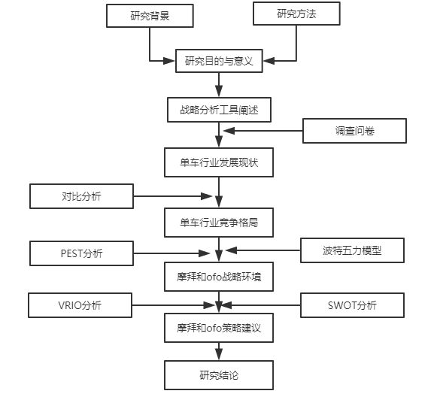

## 本文的创新点

本文在现有研究成果的基础上，对共享单车的市场进行分析和发展战略进行研究，主要的创新点有以下几点：

第一，资料和理念比较新颖，作为共享单车的直接使用者，通过对近两年共享单车的相关资料收集和整理，对发展过程中产品遇到的问题和企业遇到的瓶颈能获取到第一手的资料，因为共享单车近两年才快速发展，因此相关理论较少，通过本人对共享单车的研究，希望能弥补单车出行领域的理论缺失。

第二研究视角具有新意，发展公共自行车交通一直是我国各级政府完善城市交通网络的重要措施之一，但是共享单车这一网络共享形态的出现似乎可以弥补公共自行车领域的短板。如何发展共享单车在城市交通中起到的作用，与政府的关系，是本研究的新意所在。

# 理论概述

## 企业战略管理理论基础

### 战略的含义和特征

战略管理是决策和管理艺术，它主要针对企业或者组织在某段时期的目标和长远发展方向[2]。安索夫最早对战略的定义做出界定，在《公司战略》一书中提出了针对企业发展战略管理的理论架构。同时在这本书中又系统的提出战略管理的具体理论模式，他认为“战略管理就是公司或者组织内部与外部进行沟通，或者企业内部因主动适应外部环境变化而发生的相应组织结构变化的过程”。笔者认为战略管理就是在竞争环境中用最优的方案指导企业配置资源，最终使企业的利益最大化的思想。

企业战略是建立长远目标和规划，并对需要达到目标的方法进行的总结性和指导性的规划，属于管理的宏观范畴，具有指导性，全局性，长远性，竞争性，风险性，系统性六大主要特征[3]。指导性是指需要制定企业的长远目标和经营方向，并且需要明确企业的行动指南和经营方案，这些有规划性的目标对企业未来的经营管理中起着导向的作用；全局性是指企业战略应该从长远角度考虑，立足于未来，并且从国家的政治、经济、文化等多个角度对经营环境进行深入分析考察，同时结合企业自身的资源，对企业的长远发展进行了整体的规划；长远性是指企业发展战略应关注企业长久生存和长期发展，企业为了达到长远的目标，发展过程中必然会经历努力奋斗的过程，除了需要根据市场随时发生的变化进行相关的调整外，制定的长远战略不能随意更改，应该具有长效性和稳定性。竞争性是指：竞争是市场经济发展过程中不可避免的，企业面对市场竞争，企业战略应该进行内部环境和外部环境的分析，挖掘企业自身存在的资源优势，通过制定恰当的经营管理模式，提高企业的市场战斗力，推进企业健康持久的发展；系统性是指企业规划应该立足于远期发展，企业战略一旦确立了长期规划，必须需要围绕长期目标设立阶段性的短期目标，以及为了实现阶段性短期目标制定合理的经营管理策略，以形成一个合理长远的战略目标规划；风险性是指企业做出任何一项决策，在执行阶段都可能存在一定的风险性，战略决策的制定过程中必须考虑这些风险的存在。

### 战略管理的重点

第一：关注并研究行业环境。企业生存的环境就是在不断发生变化的，战略管理不可或缺的工作就是关注行业环境并且进行研究；一点是发现行业环境的规律，另一点是要及时根据行业的最新情况对企业的方向进行微调。与此同时，对行业环境的研究可以对行业发展前景和方向作出较正确的预估，从而可以正确把握企业的发展方向，增强企业对行业环境的适应能力和改造能力，提高企业收益。

第二：重视战略执行。任何决策只是停留在纸面上是不行的，必须在公司发展中实际去执行才能发挥其应有的作用。战略是一时的，管理是长期的。不管战略制定时多么困难、曲折，如果不能够切实的被执行，那么战略只能是空中楼阁。对战略的执行不能是刻板的按照规定去做，而是在按照战略规定执行工作时，要不断收集并反馈，从而可以使管理者可以根据市场环境和自身的变化及时调整，使战略实现得更好。

第三：远期目标和近期目标向结合。战略管理就是要把战略目标进行细化，使战略更具可实施性，制定相应的近期目标与长期目标。只有两者结合，才有利于企业经营活动的方向一致，并且可以调动企业各级人员积极性，充分利用资源，形成合力，提高经营效率。

第四：注意战略的及时更新。战略管理的生命周期应该具有灵活性，其关心的不仅是企业的发展方向，更应该关注企业经营中的活动是否与战略相符，对于企业实力与行业环境不允许的目标要及时淘汰，在机遇到来时要紧紧抓住，这样才能体现战略管理的精髓。

## 企业战略管理分析工具

### 波特五力模型

波特五力模型具体指新进入者威胁、供应商讨价还价能力、购买者讨价还价能力、替代品威胁、行业现有企业间的竞争。本文采用波特五力模型对共享单车企业如摩拜和ofo的产业环境进行详细分析。

（1）供应商的议价能力

供应商之所以具有讨价还价能力，其原因是其对所提供的产品或服务在所在行业有一定的话语权。供应商讨价还价的能力具体表现在对价格，产品的品质或服务质量拥有一定的控制权，总是倾向于有利于自己利益的决策。影响供应商讨价还价能力的原因主要包括:供应商的市场占有率、产品品质或服务质量的水平、产品或服务的价格优势、产品或服务对企业生产的影响程度、企业原材料采购的转换成本等。

（2）购买者的议价能力

购买者手握资金是企业争取其购买产品或服务的最根本原因，购买者总是希望能够以更低的价格来获得更高质量的产品或服务。为了达到这一目的，购买者可能会通过压低价格或者通过提高对产品或服务的质量来要求实现讨价还价，购买者还可能会利用生产者之间的竞争，来影响产品或服务的价格和质量。影响购买者讨价和还价能力的主要因素有:产品标准化程度、集体购买、购买者对产品质量的敏感性、替代品的替代程度和数量、购买的数量、产品价格在购买者预算成本中所占的比例等。

（3）新进入者的威胁

新进入者会给行业带来新的资源、新的生产能力，新的活力，但是也希望在已经被现有企业瓜分的市场中占领一定市场份额，这就有可能与现有企业发生竞争，比如用户与市场等方面的争夺，这种竞争的结果最终会导致现有企业的盈利能力不断下降，甚至还有可能危及这些企业的存活。

（4）替代品的威胁

替代品是指那些与企业所生产的产品或者提供的服务具有相同功能或者类似功能的产品或者服务。能决定替代品存在威肋的主要因素有:替代品的盈利能力、替代品生产企业的经营策略以及购买者的转换成本等[4]。

（5）同行竞争者的竞争程度

大部分行业中的企业利益都是密切的相互关联的，企业竞争战略作为企业整体战略的重要组成部分，其主要目标是使得企业自身获得最大限度的竞争优势，所以，在具体战略的实施中就必然会与其他企业产生对抗与冲突，这些对抗与冲突就是现有企业之间竞争的主要组成部分。企业之间的竞争主要体现在产品价格、推广广告、用户体验、售后等方面，竞争的强度与许多因素有关[5]。

图2-1 波特五力模型示意图

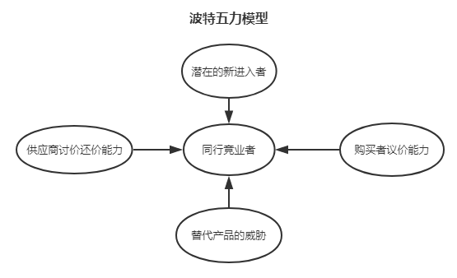

### PEST分析法

按照大类对企业存在的环境可分为四类，分别为:政治、经济、社会文化和技术环境，英文字母分别为 Political、Economical、Social 和 Technological，因此将企业作为整体分析时，其外部环境的分析就是对企业所在地这四个方面的分析，所以简称为 PEST 分析。

图2-2 PEST分析模型示意图

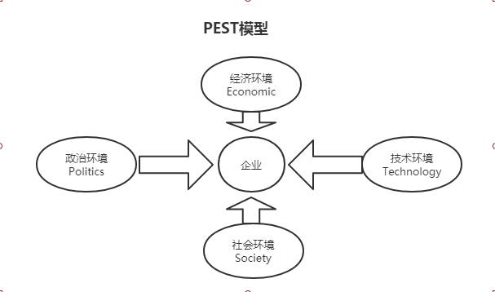

[政治环境](https://baike.baidu.com/item/%E6%94%BF%E6%B2%BB%E7%8E%AF%E5%A2%83" \t "_blank)主要包括政府态度，政治制度等因素；法律环境主要包括政府部门制定的相关法律法规；经济环境主要包括GDP、[汇率](https://baike.baidu.com/item/%E6%B1%87%E7%8E%87" \t "_blank)、利率水平、财政[货币政策](https://baike.baidu.com/item/%E8%B4%A7%E5%B8%81%E6%94%BF%E7%AD%96" \t "_blank)、[失业率](https://baike.baidu.com/item/%E5%A4%B1%E4%B8%9A%E7%8E%87" \t "_blank)、[通货膨胀](https://baike.baidu.com/item/%E9%80%9A%E8%B4%A7%E8%86%A8%E8%83%80" \t "_blank)、[居民的收入](https://baike.baidu.com/item/%E5%B1%85%E6%B0%91%E5%8F%AF%E6%94%AF%E9%85%8D%E6%94%B6%E5%85%A5" \t "_blank)水平、能源供给成本、市场机制、市场需求等[6]。社会环境主要包括[人口环境](https://baike.baidu.com/item/%E4%BA%BA%E5%8F%A3%E7%8E%AF%E5%A2%83" \t "_blank)和文化背景，人口环境主要由人口规模和人口分布、种族结构、年龄结构以及收入结构等因素组成。技术环境不仅包括发明，而且还包括与企业市场有关的新技术、新工艺、新材料的出现和发展趋势以及应用背景[7]。

### SWOT分析模型

1971 年，安德鲁斯在其《公司战略概念》一书中，将公司战略定义为企业的优势和劣势，环境中的机会和威胁，对他们之间的相互关系提出了战略制定过程中的 SWOT 分析框架。美国学者韦力克进一步完善了分析，使其成为全面分析企业状况，制定战略的重要工具。

具体来说，SWOT 分析法是指通过该分析法，全面分析企业的内外、优劣。通过分析可以明确企业自身的优势和劣势，以及外部环境中存在的机会和威肋，通过调查分析，依照矩阵形式列举出来，然后用系统分析，把各种因素相互关联起来加以分析，从中得出一系列合理的结论，而结论通常带有一定的决策性[8]。SWOT 分析模型将企业分为四类，每一类都有相应的战略方案供企业选择。

SWOT 分析模型的矩阵表示如下图 2-4 所示：

图 2-3 SWOT 分析矩阵示意图

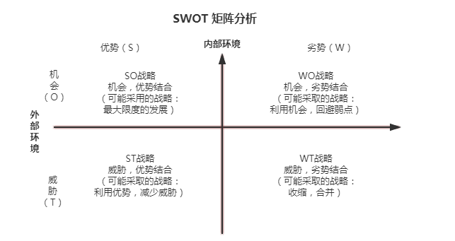

### VRIO分析模型

VRIO 模型就是要分析企业的四个方面，分别是价值性（value)、稀缺性（rarity）、难以模仿性（inimitability)和组织性（organization）[9]，按照四方面英文首字母缩写为 VRIO。之所以分析这企业的这四个方面，是因为该模型的创造者巴尼认为，企业要想保持自身的竞争优势，必须发挥其独特性，利用自身优势资源和能力，才能在行业竞争中处于优势地位。为了企业优势，企业管理者必须从企业内部挖掘有价值的、稀缺的、模仿成本高的资源，然后充分利用这些优势，提升企业整体竞争力。

VRIO 是专门分析企业内部资源和能力，得出企业竞争优势和弱势的工具模型。运用这个模型需要对企业的四个方面进行全面分析，以获知企业的各方面具体优势或劣势。它由一系列4个问题构成：

(1)价值(Value)问题：[企业的资源](https://baike.baidu.com/item/%E4%BC%81%E4%B8%9A%E7%9A%84%E8%B5%84%E6%BA%90" \t "_blank)和能力能使企业对环境威胁和机会能否快速作出反应?

(2)稀有性(Rareness)问题：有多少同行业企业拥有同样或能够达到同样效果的资源和能力?

(3)不可模仿性(inimitability)问题：不具备这种资源和能力的企业在取得是否立刻拥有占领市场的优势吗?

(4)组织(Organization)问题：一个企业的组织能充分利用起资源和能力的竞争潜力吗?

企业的竞争优势与企业各方面资源和能力的组合密不可分，具体如下表 2-1所示。

表 2-1 资源和能力组合对竞争优势的影响

|  |  |  |  |  |  |
| --- | --- | --- | --- | --- | --- |
| **资源和能力** | | | | 竞争结果 | 积极绩效 |
| 有价值 | 稀缺的 | 不易复制 | 被组织利用吗 |
| 否 | 否 | 否 | 否 | 竞争劣势 | 低于正常 |
| 是 | 否 | 否 | 是/否 | 竞争均势 | 正常或低于正常 |
| 是 | 是 | 是/否 | 是 | 暂时的竞争优势 | 正常或者高于正常 |
| 是 | 是 | 是 | 是 | 持续的竞争优势 | 正常或者高于正常 |

通过以上分析可知：企业资源和能力的价值是必不可少的，不然就处于劣势；资源和能力的稀缺性和不易复制性是保持企业处于正常水平的关键因素，但是并不能保证在行业中持续的处于优势；只有同时具备四个方面优势的企业，才能使得企业的经营活动高效率、高回报，并在同行业中处于持续的竞争优势地位。

# 单车市场的发展现状

## 中国共享单车行业分析

### 中国共享单车行业发展背景及原因

共享单车的兴起，旨在为了解决用户出行服务“最后三公里”问题，因此受到一二线城市年轻用户和上班族的青睐。城市化进程的高速发展和汽车工业的快速进步给我国城镇化居民的出行结构带来了巨大的变革，类似“滴滴出行”和“Uber”等网约车的诞生虽然极大的丰富了用户的出行选择，但是仍然没有解决用户“最后三公里”的出行难题。针对此痛点，政府主导的公共自行车租赁系统运营已久，然而一直在取车和还车的便捷性方面以及支付方面存在着较严重的不足，使用体验较差。摩拜单车，ofo共享单车等一系列单车平台，使用具有随时随地停放，移动支付等一系列便捷方式的无桩自行车切入市场空白，解决了用户“最后三公里”出行的痛点。其中，ofo和摩拜单车分别以校园和城市作为市场切入点，成为共享单车出行市场的主要参与者。

下图展示了共享单车的三个发展阶段：

图3-1 共享单车发展阶段

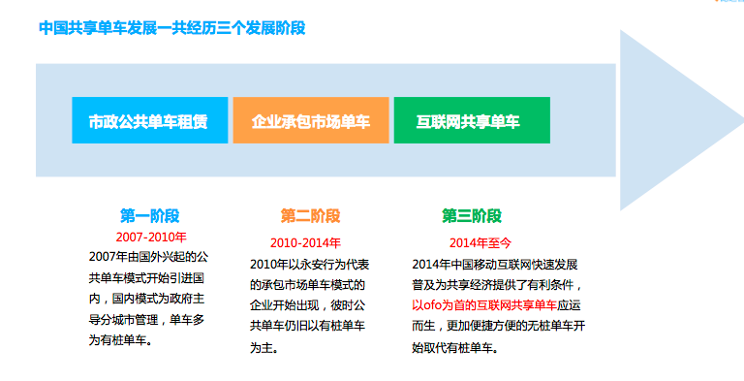

图片来源：比达网

共享经济平台是移动互联网经济下的产物。通过移动LBS定位，动态算法计价，移动支付，使用后评价体系等一系列机制的建立，使得供给方与消费方通过共享平台进行交易，迎来了更大的市场机会[10]。共享经济正在改变传统的经济模式，这一饱含着尝试因子的商业模式正在逆袭和改变着传统的消费观念，将社会上分散的海量闲置资源进行平台化，协同化的聚集和复用，从而实现经济与社会价值创新的新体现和新形态。互联网“共享经济”主要包括房屋租赁服务，汽车出行服务，家政维护服务，物流服务，知识技能服务，兴趣爱好服务等六大细分领域。

共享单车可以快速发展的主要原因有以下几点：

第一：“一公里出行”市场的空白

共享单车就是在这种社会背景下诞生的，它的出现就是为了解决用户出行服务“最后三公里”的问题，使用场景包括上下班，购物，短途旅游等等一系列出行方式，存在着巨大的市场需求。而这一领域的出行市场，在共享单车出现之前只有政府主导的公共自行车租赁系统，但是由于各种不方便，可以说是“一公里出行”的市场仍处于空白状态。

图3-1 共享单车发展阶段显示，在线出行服务行业发展尤为迅速，共享出行成为了其中的主流服务。主要表现在以下两点。

（1）：自2007年出现手机专业租车网站以后，中国在线出行服务行业经历了“线下重资产+线上服务”向“互联网+共享经济+轻资产重服务”的转变，同时也实现了PC端向移动端使用场景的转变[11]；

（2）：2012年起承载于移动端的出行服务模式大量出现，主流服务包括出租车、专车、分时租赁、租车、拼车、代驾等服务，其中快车、专车、共享单车等共享服务成了其中的主流服务。

下图展示了在线出行服务的发展历程：

图3-2 在线出行服务的发展历程示意图

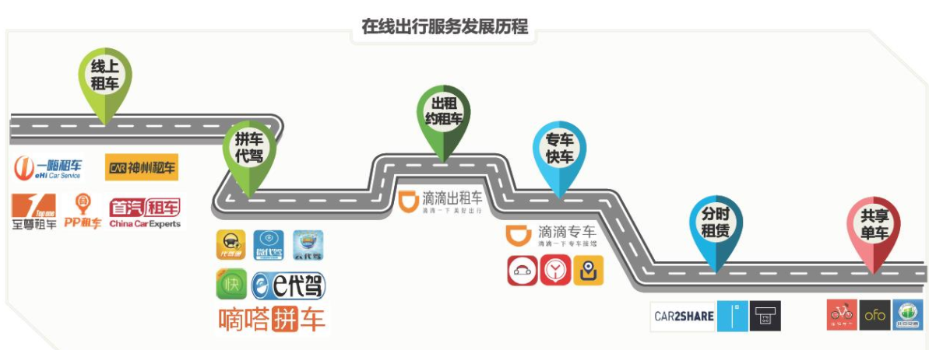

图片来源：艾瑞咨询

正是因为共享单车更好的解决了用户“最后三公里”出行的难题，因此共享单车成为了市场的新热点。作为在线出行行业的主流服务，共享出行主要包括专车、快车等网约车服务，租车等分时租赁服务，以及2016年火爆全国市场的共享单车服务；共享单车主要包括以下两点优势，首先，和网约车的专车/快车以及顺风车相比，共享单车主要解决了“最后三公里”的近距离出行问题，节约用户等待公交车或出租车的时间以及服务的费用成本；其次，与分时租赁相比，共享单车的取还车更加灵活，使用显然更加方便，性价比更高，目前共享单车用户的使用覆盖率越来越高，并且远远超过了分时租赁的用户群体。

下图对比了共享出行服务的模式对比：

图3-3 共享出行服务的模式对比

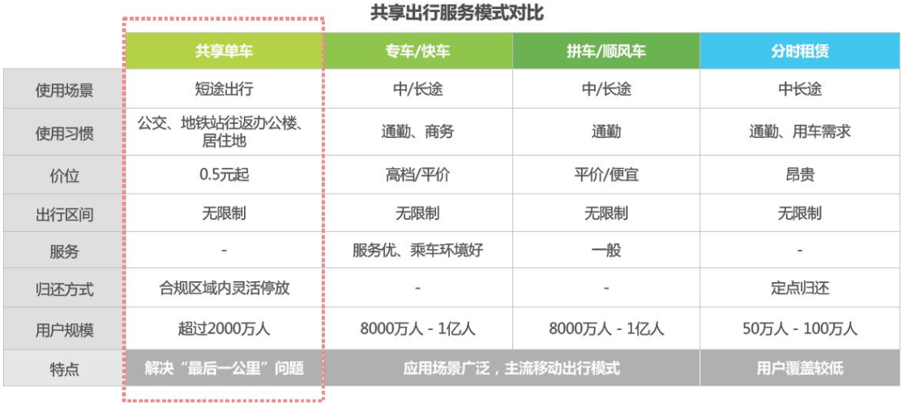

图片来源：艾瑞咨询

第二：移动网民数量和智能手机设备的爆炸式增长。移动网民数量的增加是共享单车用户发展的基础，最近几年移动网民数量的迅速增长，以及智能手机设备的普及，让共享单车的发展像搭载上了顺风车。下图展示了从2011年至2016年移动网民的发展速度：

图3-4 中国手机网民规模及同比增长率

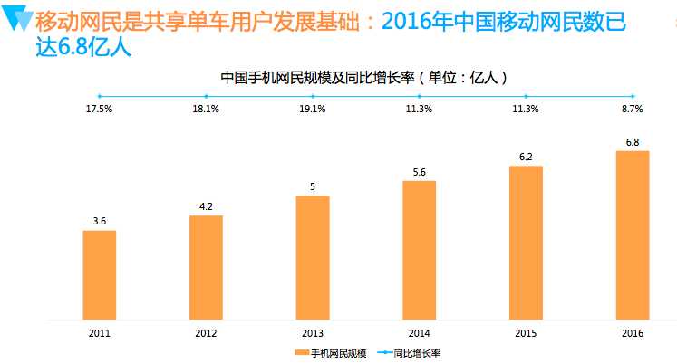

图片来源：必达咨询

从图中可以看出，中国国内的手机网民数量从2011年的3.6亿增长到2016年的6.8亿，增加了将近一倍的数量。网民的增长率也从2011年17.5%，增长至2013年的19.1%；接下来三年增长率开始下降，从2013年的19.1%下降到2016年的8.7%，说明网民数量已经接近市场饱和，增长速度开始下降。

下图则展示了中国智能手机设备从2011年至2016年的发展速度：

图3-5 中国智能手机保有量及同比增长率

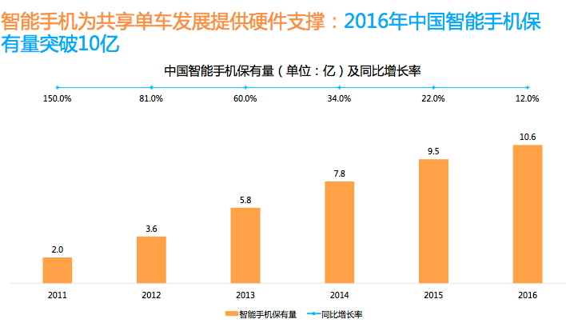

图片来源：必达咨询

从图中可以看出中国智能手机设备的数量也是呈现爆炸式的增长，从2011年的2亿增长到2016年的10.6亿，增长了将近5倍；增长率也从2011年的150%，逐渐减少至2016年的12%，基本上接近每人一部智能手机。这些都为共享单车的快速发展提供了用户基础和基础设备的支撑。

第三：用户移动消费习惯的形成为共享单车的发展提供了必要的条件。因为在一线城市支付宝、微信这些支付方式对年轻人的渗透率已经接近100%。正是因为这个变量的存在，共享单车才可以历史上第一次完全脱离停车桩的束缚。停车桩在过去的使用主要是针对停车管理等方面的需要，但最核心的一点还是停车位置附近必须有支付系统的支持，过去大多数收费方式是信用卡，刷卡机等，而这一点给单车使用带来了许多麻烦。而移动支付的广泛普及，让停车桩变得可有可无。而取消停车桩带来的用户体验，极大的提升了共享单车的使用可行性。

下图展示了2013年-2016年移动支付的使用比例变化，从图中可以看出手机网络支付占比从2013年的25.1%，增长至2016年占比突破70%：

图3-6 2013-2016手机网络支付使用比例图

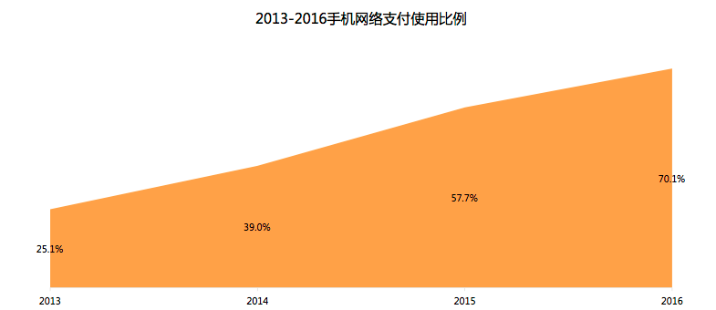

图片来源：必达咨询

第四，广阔的市场前景。中国是自行车大国，在我国十三亿人口中，其中超过百分之七十的家庭拥有自行车，据统计，我国拥有的自行车总量达到了4.5亿辆。十年前，自行车作为中国家庭的“必需生活用品”，我国自行车总量高达4.87亿辆，虽然今年来，我国自行车销量增势减缓，但近十年来，随着共享经济商业模式的普及，自行车在人们心中的概念，正在悄悄发生转变，从过去的每个家庭拥有一辆自行车，到现在人们逐渐接受不去占有它，而是在需要的时候自行车随时出现在你面前，供你使用。随着2016年下半年共享单车的爆炸式发展，更可以验证这一点。图3-7 2016-2019中国共享单车市场规模及预测图显示，2016年共享单车的市场规模达到了12.3亿元，并且预计2017年中国共享单车的市场规模将达102.8亿元人民币，增长率高达735.8%；并且图3-8 2016-2019中国共享单车用户规模及预测图显示，2017年共享单车行业用户规模会继续保持超高速增长，预计会达到2.09亿人。下面两图展示了共享单车的市场规模和用户规模预测：

图3-7 2016-2019中国共享单车市场规模及预测图

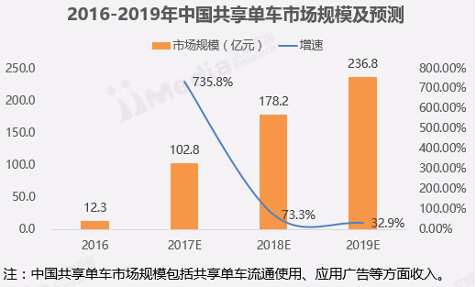

图3-8 2016-2019中国共享单车用户规模及预测图

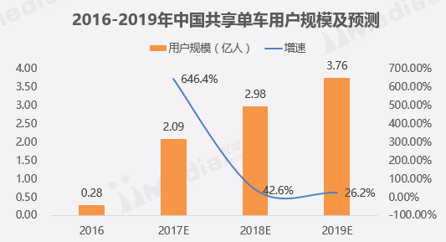

图片来源：速途研究院

## 共享单车企业背景，融资情况，产品和服务模式现状

对企业发展战略的研究和分析，首先要了解企业的核心团队的背景和商业模式，企业的产品现状和规划，以及背后的资本市场。离开了其中的一项，对企业的研究都可能趋于片面。团队背景决定了企业的内部基因，执行力，决定了企业是否能走的更远，对企业的规划是否既长远又合理，在企业发展遇到瓶颈时是否能及时的调整公司战略，可见企业核心团队的背景对企业的发展起着至关重要的作用；商业模式决定了企业的盈利模式，决定了企业的“造血功能”，决定了企业运作的健康程度，如果一旦企业长久缺少盈利模式，单纯依赖资本的注入才能存活，那么企业的发展是不长久的，在离开资本持续加持的情况下是否可以继续存活下去，可见企业的商业模式对企业的重要性；产品是企业为满足客户需要，并且为企业创造价值的重要工具，一个产品的定位，主要体现在市场的反应、价值的体现以及顾客群的圈定等方面，所以说，产品对企业的发展意义重大。资本在企业的发展初期起着至关重要的作用，它决定了企业是否可以迅速占领市场，是否可以迅速形成行业壁垒，并且资本的及时注入也可以让企业实现弯道超车，打一场翻身仗。

### 摩拜和ofo企业背景及发展历程

摩拜单车成立于2015年1月，是抽有最多技术专利的共享单车企业。是由蔚来汽车创始人李斌率先投资、创始人为财经记者出身的胡玮炜，已吸引到了王晓峰等前Uber中国区一众高管的加盟[12]。2016年4月22日摩拜单车正式上线，第一个投入运营的城市是上海市，同年9月1日摩拜单车正式宣布全面进军北京市场；截止2017年4月，摩拜单车日均订单量已经超过2000万单；全国累计投放智能共享单车超过365万辆，单日的产能超过十万辆，占全球自行车产能的45%。

ofo共享单车是全球第一个无桩共享单车的平台。ofo共享单车于2014年成立，它由一群北大”90后” 戴威，[薛鼎](https://baike.baidu.com/item/%E8%96%9B%E9%BC%8E/21511027" \t "_blank)，[张巳丁](https://baike.baidu.com/item/%E5%BC%A0%E5%B7%B3%E4%B8%81" \t "_blank)，[于信](https://baike.baidu.com/item/%E4%BA%8E%E4%BF%A1" \t "_blank)，[杨品杰](https://baike.baidu.com/item/%E6%9D%A8%E5%93%81%E6%9D%B0" \t "_blank)合作创办，校园共享单车项目起步于校园，且逐渐进入社会，为城市人群提供便捷经济、绿色低碳的城市共享单车出行服务。截止目前，ofo小黄车已连接了800万辆共享单车，累计向全球170座城市、上1亿用户提供了超过30亿次的出行服务。

### 摩拜和ofo的融资情况

下面是ofo的从诞生到2017年7月份的融资情况：

图3-9 ofo诞生至2017年7月的融资时间轴

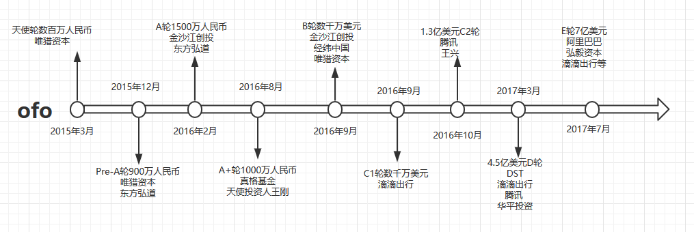

从图中可以看出，ofo从2015年诞生，至2017年7月，短短的两年半时间总共融资了将近15亿美元，可见共享单车在近两年是资本市场追逐的宠儿，大量资本的注入使得ofo在早期的发展中可以迅速的占领了市场。

下图是摩拜从2015年10月至2017年6月的融资情况：

图3-10 摩拜单车2015年10月份至2017年6月份的融资时间轴

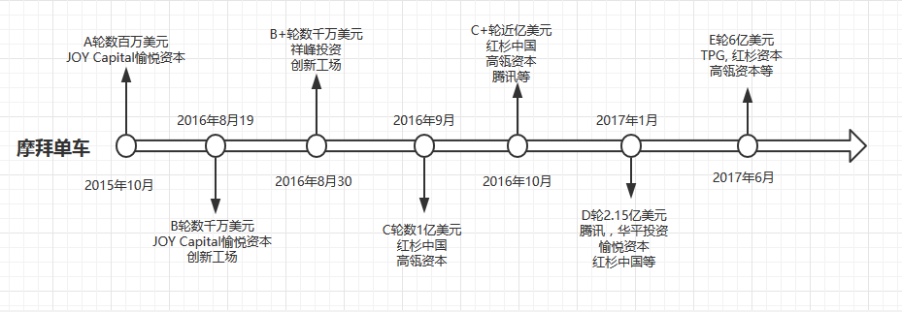

从图3-10摩拜的融资历史可以看出，摩拜单车从2015年10月至2017年6月，近两年时间总融资额超过了10亿美金，虽然进入市场比ofo晚，但是依靠创始人对产品独到的眼光，长远的规划以及大量资本的注入，使得摩拜在2017年上半年在市场占有率上超过了ofo。

短短两年时间里，共享行业的30多家创业公司聚拢了来自DST、金沙江创投、红杉资本、腾讯等约25亿美元的投资[13]。仅摩拜和ofo两家的融资额度就超过了20亿美元。大量资金的加入让共享单车之间的“彩虹大战”竞争越来越激励。在过去20年，骑车出行被汽车逐渐挤走的生活方式，正在中国的一二线城市逐渐回归。推动这一趋势的是一些野心勃勃的共享单车创业公司。据咨询机构极光大数据统计，截至2017年3月底，摩拜单车今年新增用户948.24万人，ofo新增用户1575.37万人；两个产品的日活跃用户数分别达到320.5万和207.3万[14]。在苹果App下载量排行榜中，唯一能与共享单车争夺的只有“王者荣耀”。之所以资本乐于加入，是因为投资在用户活跃量特别多的app上，使他们可以以最少成本获得最大的利益。类似于当初对滴滴初创时期的投资，当资本使得滴滴获得出行的绝大多数市场份额之后，便开始变补贴为不停的加价，通过各种手段对用户收割。从而让最初投资时积累的用户流量发挥出数量上的优势，滴滴一个小的变价动作就能获得非常多的收益和利润。

### 摩拜和ofo的产品及服务模式详述

在市场经济快速发展的今天，企业之间竞争日趋激烈，质量对于一个企业的重要性日益明显，产品质量的高低是企业有无核心竞争力的主要体现之一；提高产品质量是提高企业市场占有率，从而能够持续经营的重要手段。

共享出行行业同样如此，单车产品的质量好坏决定了单车的生命周期，进而决定一辆单车的盈利能力。共享单车之所以和普通的单车不一样，区别在是否智能上，共享单车有一个关键的产品元素，那就是智能锁，并且共享单车企业后期在出行行业以及其他行业的发展，也主要决定于智能锁的布局是否合理。假如把共享单车比作一个生命体，则智能锁就是这个生命体的大脑，它负责收集用户信息并且传送到云平台。缺少了智能锁，共享单车企业则无法调度自行车，后期则无法运营，更重要的是智能锁是单车企业和用户交互的直接载体。 另外生命体只有大脑是不够的，还需要另一个非常重要的产品元素，那就是太阳能板，他是单车这个生命体的“心脏”，只有“心脏“不断的给“大脑”供血，才能保证共享单车这个生命体持续不断的运行。

虽然是一辆简单的自行车，但是在互联网这个用户交互至上的行业，共享单车的产品细节对单车企业的发展起着至关重要的作用。下面综合对比了摩拜单车，ofo，酷骑单车，小蓝单车及公共自行车的产品和收费区别。

图3-11 摩拜 ofo 酷骑单车 小蓝单车 政府公共自行车服务模式对比图

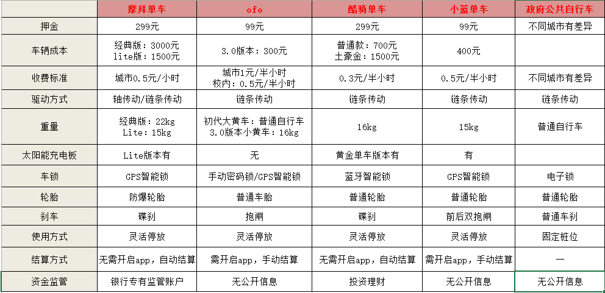

从上面图标中可以看出，摩拜单车的成本明显高于ofo，这就决定了，如果摩拜单车要占有与ofo同样的市场占有率，则需要投入的成本是ofo的5倍；但是从产品结构，尤其是智能锁，太阳能充电板，以及轮胎，刹车等产品细节的设计上，我们可以看出摩拜单车要优于ofo很多，产品的可持续运营，对市场后期的发力起着决定性的作用。

## 问卷设计与发放

本次调研主要用到调查问卷的方式，虽然笔者是共享单车的直接使用者和坚定的支持者，但是用调查问卷的方式可以获取到更全面的数据，可以从更多的角度去思考单车企业的发展战略方向。由于单车用户量大部分集中在摩拜和ofo，两者的用户市场占有率超过了90%，并且两家企业的产品比较有代表性，因此本次调查主要针对这两家企业的产品对比。另外酷骑单车和小蓝单车作为单车企业的第二梯队的领军，产品也非常有代表性，这两家企业的运营思路和摩拜和ofo不太一样，因此也把酷骑单车和小蓝单车加入了调查问卷。

该调查问卷主体主要包括三部分，一个是用户的基本信息，包括性别，年龄和职业，使用共享单车的频次，倾向于使用哪种品牌单车，使用场景，这部分主要用作描述性统计用；二是用户满意度调查，主要包括找车体验，开锁体验，以及骑行体验等使用共享单车中可能遇到的各种问题场景假设，使用李克特五点尺寸法，使用“很不满意”，“不满意”，”一般”，“满意”，“很满意”五个选项作为评价等级，这部分用三个单车品牌做对比分析。第三部分采用的竞争策略知悉度调查以及用户反馈，具体题目设置见附录。

此次问卷在问卷星（https://www.wjx.cn/jq/16651120.aspx）网站上设计与回收，主要通过微信群，qq群，微信朋友圈以及朋友分享等方式传播。问卷的发放初期，首先在小范围内测试传播，请同学和同事提供修改意见，如意思表达不清的题目，设置不合理的题目等，经过多次修改，最终形成了问卷的完善版，并且问卷中设置了部分逻辑关联的题目，根据个人情况（如是否使用共享单车）所需回答的题目不一样，并进行发放与回收，历时一个半月时间（6月10号-7月底），总共收回有效问卷362份，平均回答时间283秒。本次问卷调查以excel为分析工具，对回收的有效样本进行了基本的信息统计和满意度分析等。

### 用户的基本信息统计

1. 年龄和职业分布

图3-12 共享单车用户年龄柱状图

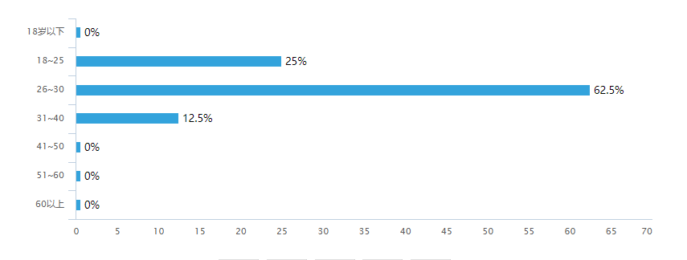

图3-13 共享单车用户职业饼状图

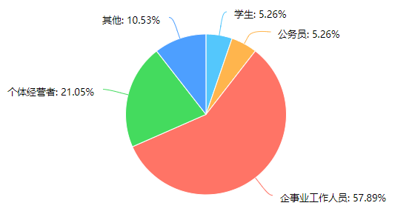

从共享单车年龄的分布图可以看出，共享单车用户的年龄段60%以上分布在26-30岁，可以看出共享单车特别受年轻人喜欢，一方面是共享单车设计初期比较时尚，迎合年轻人的偏好；另一方面在一二线城市里，共享单车的使用场景主要集中在上下班换乘以及旅游逛街中使用，而年轻人正是这部分人群中的多数。可以预见共享单车公司未来的发展战略，应该更加迎合年轻人的兴趣和爱好。26岁以下的用户也占相当大的比例，这部分用户大部分是学生，或者刚就业不久的人群，大部分还是无车阶层，所以使用共享单车比较频繁，并且使用场景也较多。虽然这部分人群目前占比不是最高，但是这部分用户的发展潜力却很大，因为他们的生活已经与互联网，时尚前沿的事物紧紧的结合在一起，并且整体素质也较高，因此单车公司未来的战略规划，应该把这部分用户作为未来市场的主要潜力人群去挖掘，比如在中学，大学里增加共享单车的使用场景，在企业周边加大共享单车的投放量等，当然不能单纯的增大单车投放量，还必须同时增加单车的的运营管理。30岁以上的用户使用单车的场景少，主要原因是这部分用户大部分都是有车阶层，使用单车的需求比较少，但是这部分用户仍然可以挖掘，比如这部分用户大部分都是有孩子的，可以设置亲子车，放到小区或者公园里等。

从共享单车职业分布图可以看出，共享单车的主要用户群体是企事业工作人员，占比超过了50%。因为摩拜和ofo等共享单车品牌，主要投放在一二线城市，而单车投放的目的也是解决“最后一公里”出行问题，而在一二线城市，远距离出行大部分都有其他的交通工具替代，而只有近距离的出行才会用到共享单车，因此主要用户群里是企事业单位也在情理之中，而面对这些短距离出行的用户，怎么更大限度的挖掘用户需求，将对共享单车的未来发展起到很重要的作用。同时其他的用户群里如何挖掘，也是共享单车企业面临的难题，比如基数较大的学生和公务人员，单车企业可以和政府，学校合作，加大单车出行的力度，这样既可以缓解城市交通，同时也利于倡导绿色出行，减少机动车排放污染。

（2）互联网使用情况

图3-13 共享单车用户互联网使用年限饼状图

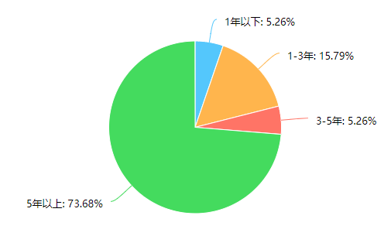

图3-13 共享单车用户智能手机使用年限饼状图

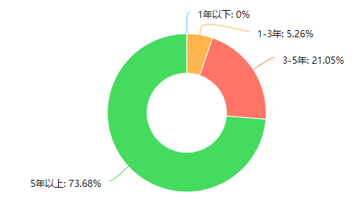

从互联网使用年限分布图可以看出，使用共享单车的用户超过7成使用互联网5年以上，因为共享单车需要使用押金，只有对互联网支付了解并且长时间接触互联网的人才会接受，并且共享单车是移动互联网与移动支付的产物，因此可想而知，这一人群分布还是比较合理的。从智能手机使用年限分布图同样可以看出，使用共享单车的用户，70%以上的用户使用智能手机超过5年时间，和使用互联网的用户比例十分接近，可以看出移动互联网的用户人数几乎等价于互联网的用户人数。从两个图综合对比可以看出，使用共享单车的用户人群，大部分是对互联网比较了解并且可以熟练使用的用户人群，这部分人群接受新鲜事物较快，因此单车公司可以深挖这部分用户的需求，依赖人流量较大的共享单车app，可以拓展出更多的应用需求，可以作为单车企业未来市场拓展并且走向盈利的战略方向。

### 单车的使用情况，产品优缺点和满意度分析

1. 使用单车品牌分布

图3-14 用户是否使用共享单车饼状图

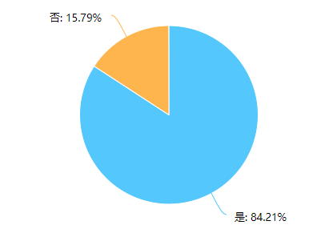

图3-15 共享单车用户常用单车品牌饼状图

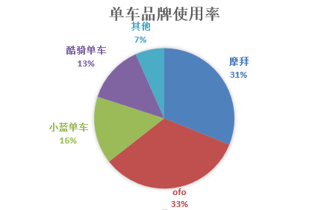

被调查人群中，超过80%的人使用过共享单车，因为被调查人群大部分ip地址来自一线城市，可以看出在一线城市中，共享单车的普及率已经很高。如果新的单车品牌继续进军一线城市，现在的机会已经很小。对于已经在一线城市占有较大市场份额的单车企业来说，未来的市场战略应该把市场重心放在加大用户使用频次上，创造更多单车的应用场景，而不是继续向市场加大投放量来获取更多的用户。

从常用单车品牌分布图可以看出，摩拜和ofo在一线城市的市场占有率最高，并且两者的市场占有率之和超过了总市场份额的90%，人们在使用过程中更倾向于使用摩拜和ofo，可见两者的品牌知名度，以及市场投放量都已经很高。

图3-16 共享单车受欢迎品牌品牌饼状图

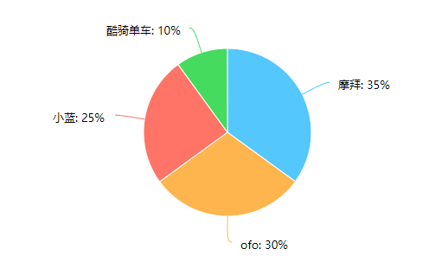

从共享单车的受用户喜爱程度分布图可以看出，虽然摩拜和ofo的市场占有率已经很高，而小蓝单车和酷骑单车在一线城市的市场占有率还不足摩拜和ofo的十分之一，但是小蓝单车和摩拜单车的受欢迎程度并不差，并且甚至有些用户体验上好于摩拜和ofo，但是基于资本的限制，市场占有率并不是很高，可见，在互联网某个行业的发展初期，没有巨头垄断的前提下，资本对企业的发展和市场占有上起着至关重要的作用。

（2）单车出行的满意度与建议分析

共享单车的快速发展可以看出它迎合了用户的需求，并且带来的诸多方便，但是同时他也存在很多的不足，分析单车存在的各种不足，如果做出相应的策略调整，对单车企业的市场占有及发展战略的优化将会起到较大的作用。

图3-17不骑共享单车的原因柱状图

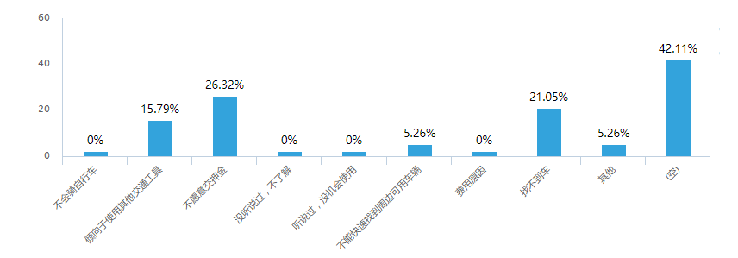

从不骑单车的原因分布图可以看出，有几点比较重要的原因，最多的三个原因是不愿意交押金，找不到车，倾向于其他交通工具。从这几个原因大概可以看出，一是用户对单车押金的不信任，导致用户不愿意充押金，从而损失掉较多的用户。针对这一原因，目前有部分小规模的单车企业为了快速占领残留的市场，开始与蚂蚁信用对接，对于一些信用高的用户可以免交押金。对于摩拜和ofo两个市场份额较大的单车企业也可以借鉴这种市场策略，一方面可以继续扩大用户规模，另一方面可以帮助完善中国国民的信用体系。对于找不到车的这部分用户，也可以看出单车企业目前的运营状况存在缺陷，因为在一线城市单车数量的投放已经足够多，截止2017年9月，北京的单车投放量就达到了235万辆，而北京总人数也才两千多万人，平均每10人一辆车，已经足够用，但是仍然存在很多用户找不到单车的情况，可以反映出单车企业对单车的投放区域不是特别合理，有些地方密度特别高，而有些地方根本找不到车，因此单车企业运营策略的优化调整，对单车企业的发展将会起到非常重要的作用。而对于倾向于其他交通工具的用户群体来说，可以增加单车的使用场景，来吸引这部分用户的使用。

图3-18 共享单车吸引用户原因饼状图

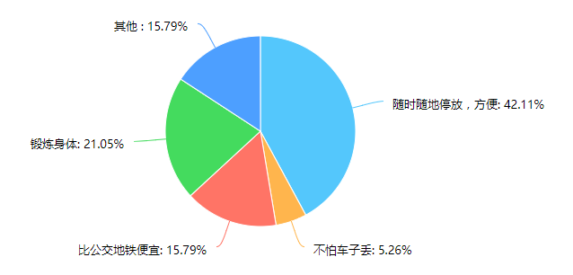

图3-19 共享单车满意度饼状图

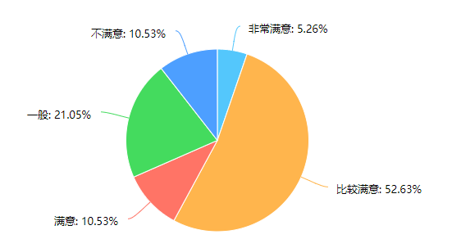

从共享单车吸引用户原因分布图及满意度分布图可以看出，共享单车被用户认可度较高，对于“一公里出行”的交通方式的弥补，极大的吸引了用户。大部分用户比较认可单车的随时随地停放的优点，这也是共享单车诞生的宗旨和使命，相对于其他短距离出行，比如公共自行车租赁系统，取车和停车受到了停车桩等诸多方面的限制。共享单车被认可度较高的其他方面是可以锻炼身体，比其他交通出行方式便宜等。虽然单车满意度较高，但是也仅仅达到60%多，仍然还有较大的提升空间，怎么把满意度继续提高，需要单车找出单车目前存在的问题，并且加以改进。

图3-20 共享单车缺点柱状图

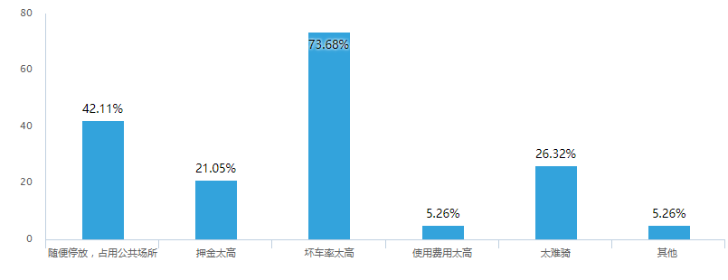

图3-21共享单车使用过程中遇到问题柱状图

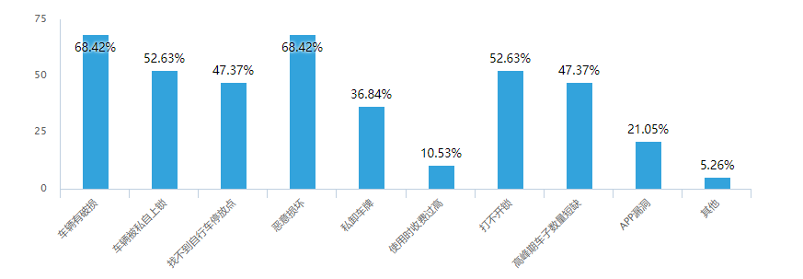

从共享单车的缺点分布图和使用过程中遇到问题分布图可以看出，单车目前仍然存在着较多的问题，其中最严重的就是坏车率最高，目前单车损坏原因有很多，比如轮胎破损，智能锁开锁失败，开锁二位码被刮损，车架损坏等原因，其中任何一个原因，都会让一辆自行车处于闲置状态，因此对于摩拜和ofo来说，如何降低单车的损坏率，可以极大的降低投放成本，提高用户满意度。另一个比较严重的问题是共享单车随便停放，占用公共场所较严重，虽然随时随地停放是共享单车的初衷，但是用户的素质高低不一，过度的放纵用户任意停放，会导致车辆丢失严重，并且也会破坏城市形象，引起政府部门的不满，同时对于单车企业来说也加大了运营难度，因此如何在随意停放和监管控制两方面进行合理调控，对单车企业的战略发展有着很大的影响。另一个影响用户使用的因素是单车太难骑，比如摩拜单车在设计之初为了单车的使用寿命足够长，把车身设计的太沉，去掉传统的链条传动，改为轴传动，对骑行体验非常不友好，虽然后期改进了很多，仍然有较多需要改进的地方。

图3-22共享单车站点设置建议柱状图

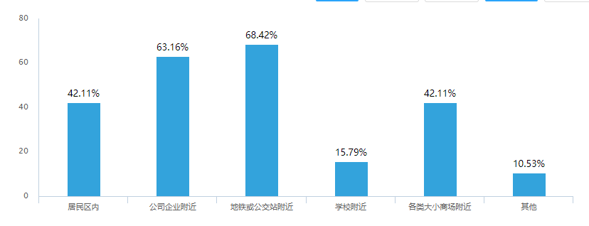

虽然共享单车可以随时随地停放，但是对于单车企业运营来说，如何更大限度的提高单车的使用率显然很重要，因此单车的投放就不能没有宗旨，单车使用的“潮汐现象”比较严重，面对这种情况，单车的运营如何投入最少的运营人员产生最大的收益，单车的合理投放和运营非常重要。从调查问卷中的共享单车站点设置建议比例图中可以看出，大部分用户认为单车应该更多的投放到公司企业附近，地铁公交站附近，居民区附近，以及各大商场附近，因为这些区域人流量较大，而且对单车的需求量较大，“一公里出行”的使用场景更多，因此在运营调度期间，应该更大限度的满足这些区域的出行需求。

（3）单车满意度对比

图3-23 摩拜单车满意度柱状图

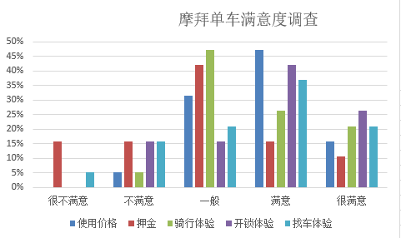

图3-24 ofo满意度柱状图

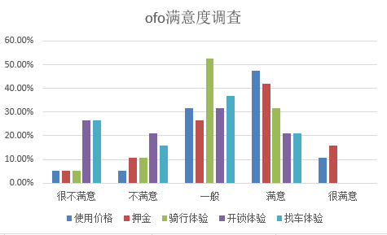

综合对比摩拜单车和ofo的满意度调查，在找车体验，开锁体验上摩拜的满意度较高，可见摩拜单车在产品的硬件上投入比较多，比如智能锁，车架，车胎，篮子上设有太阳能充电板等。但是在骑行体验上却做的不是特别好，摩拜曾宣布每辆单车的使用寿命至少4年，为了拉长单车的使用寿命，摩拜的车架设计较重，轮胎也是镂空加强筋免充气轮胎，防震不是特别好。

从ofo的满意度调查可以看出，骑行体验和使用价格比较让用户满意，因为ofo的设计和普通车辆没有太大差异，更多的注重其轻便易用性，而且ofo单车的活动次数较多，经常有免费骑行活动；但是在找车体验和开锁体验上做的却不是很好，因为携带智能锁的ofo单车，一辆成本仅400元左右，硬件投入较少，因此硬件比较脆弱，投放初期车辆较多，但是随着时间的推移，车辆损坏率过高，导致可用的车辆非常少，并且ofo没有设置太阳能充电板，智能锁需要电池不断供应能源，而市面上智能锁的电池使用寿命一般在一年左右，如果电池能源耗尽，智能锁则不能打开，因此ofo的开锁率会越来越低。

### 单车的市场活动知悉度调查

本部分内容旨在调查单车市场在“斗的你死我活”的市场竞争环境下，哪些竞争方式是用户关心的，哪些竞争活动是用户知晓的，哪些活动起到了拉新用户，促活用户的作用。

如下图所示，可以看出，单车企业为了更大限度的鼓励用户使用单车，更多的抢占市场资源，使用了很多的市场竞争活动方式，大部分用户多多少少都听过这些竞争活动，比如免费送券，融资，月卡季卡，市场各种营销推广活动等。那么既然用户对单车活动的竞争方式有所了解，究竟哪些活动的市场影响力最广泛呢，从竞争活动知悉度调查表中可以看出，大部分使用过单车的用户都使用过单车发放的免费骑行券，可见单车企业发放免费券对市场的推广和渗透力度还是很大的。另外一个重要的竞争市场的方式是单车企业的融资，单车企业的运营方式大部分都是“重模式”，单车的所有制造费用都用单车企业来承担，因此前期的市场开发需要很大的资金，没有资本的支持单车企业很难发展壮大，而资本对单车市场的大量注入，在一二线城市产生的媒体和口碑效应，对单车的推广起到了很大的作用，可以说是“每个用过或听过的人都在讨论着共享单车”。月卡季卡也对用户的拉新和使用率的提高起着很大的作用，其他活动，比如红包车，免费骑行月，骑行免费参与抽奖等竞争活动也对单车市场的推广发挥了很大的作用。

图3-25 共享单车竞争活动知悉度调查

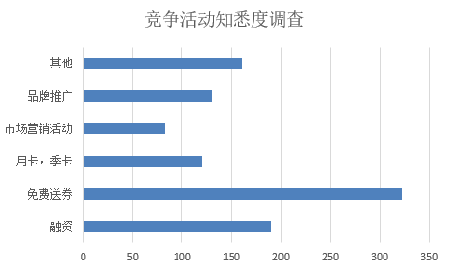

## 本章小结

本章结合了问卷调查与对比分析相结合的方法，调研了共享单车市场的竞争现状。主要分为以下几个方面：

首先分析了共享单车的诞生和发展背景，共享单车的诞生是在4G移动互联网和智能手机的普及下，同时移动支付近几年的迅速发展，极大降低了共享单车所需的技术成本。同时在政府鼓励提倡共享经济的大背景下，滴滴与Uber等共享出行企业的快速发展壮大，给了“一公里出行”的共享单车提供了市场机会。虽然市场上之前存在政府提供的公共自行车租赁系统作为短距离出行方式的选择，但是由于受租赁桩的限制，以及支付的不方便，而共享单车正好弥补了短距离出行的不足。而一二线城市交通拥堵越来越严重，共享单车的出行为缓解城市交通问题提供了更多的想象空间，各种天时地利人和，促进了共享单车的诞生和迅速发展。

其次分析了摩拜和ofo单车企业的背景，企业初创团队的背景决定企业产品的基因，决定了企业发展的走向。同时对比了不同单车品牌的服务模式，不同的服务模式决定了不同的盈利模式，而企业的自我盈利能力对企业的后期发展起着至关重要的作用。同时分析对比了摩拜和ofo企业自成立以来的融资情况，互联网企业发展的初期拼的是产品，是服务，但是更重要的是资本能力，资本的多少对互联网企业的初期发展起着关键的作用。

再次通过问卷调查分析，对共享单车的用户基本信息，单车的使用情况，产品优缺点和满意度分析，发现虽然摩拜和ofo占领单车市场的绝对份额，但是在产品的服务和运营等方面仍然存在着诸多的缺点，比如单车的骑行体验较差，单车投放不合理导致用户找不到车，面对单车使用的“潮汐现象”企业如何降低运营成本等，面对这些缺点，单车企业该如何制定新的发展战略，来实现企业的合理快速发展。同时分析了单车企业的竞争活动知悉度，发现单车企业对市场的拓展能力都很强，能够快速的让更多用户使用共享单车，用户对单车企业的竞争活动知悉度都很高，但是如何让单车骑行迅速的变现并盈利，却仍然是每一个单车企业面临的难题。

# 单车行业战略分析

## 五力模型分析

### 行业内现有竞争者的竞争能力

虽然共享单车是个新兴事物，但市场规模发展迅速：2017年5月，据交通部统计，全国总共投放共享单车的数量已经超过了一千万辆，并且注册用户总数超过一亿人次，总共服务人次超过十亿。广阔的蓝海市场吸引了多家企业加入单车市场，OFO、摩拜、酷骑单车、小蓝单车等纷纷进入市场，走进人们的生活。从移动端APP的下载数量大概可以看出，摩拜和OFO是单车市场份额的主要占领者，也是单车行业内最有影响力的竞争对手。

OFO是由一群北大学生于2014年创办，是国内第一家共享单车品牌。ofo上线初期主要面向校园市场，后来市场逐渐拓展到复杂的社会市场。ofo企业品牌的核心理念是提供低碳环保的城市交通出行服务。用户使用ofo非常简便，只需要在手机上安装ofo的APP，并且身份证实名注册且充值99元的押金就可以使用。骑行费用为1元/每小时，活动期间骑行免费。第一代的OFO没有安装智能电子锁和GPS定位，使用的是机械锁，导致锁密码容易被记住重复使用，这是OFO的一块不足之处。但是ofo与普通自行车差异不大，因此其采购的成本较低，每辆约为200～300元，主要是委托给自行车厂家代工。因此，OFO的盈利模式比较清晰，由于车辆的成本低，因此ofo企业的盈利模式是“以快制胜”，希望以最快的时间收回成本。不算运营成本，如果一辆自行车每次骑行费用1元，每天有4次的使用次数，这样一天的收入为4元/辆，70多天就可以收回成本。目前，OFO已经覆盖全国22所城市及200多个高校。

另一个占领市场最大份额的单车企业是摩拜，于2016年4月正式进入市场，解决“最后一公里”的出行难题是摩拜单车创办初期的主要目标。摩拜的使用同样简便，用户只需要使用手机下载APP进行身份证实名注册，并且使用支付宝或微信充值299元的押金，就可以拥有任何一辆摩拜单车的骑行权，费用为1小时一元。从上市到现在，每一款的摩拜单车都安装有GPS和智能锁，用户只需打开摩拜APP就能寻找到附近的单车，并且还可以预约骑行，找到自行车便可以扫码开锁骑行。第一代摩拜单车的成本约为2000～3000元/辆，与其他单车企业相比，过高的成本让摩拜公司的盈利能力缺乏竞争优势，导致摩拜公司的盈利模式变得愈发模糊。为了降低每辆单车的成本，摩拜后期推出了Lite版本，每辆车的成本约为1000元。尽管如此，摩拜单车的成本相比于其他单车仍缺乏优势，但是摩拜单车的设计考虑的更加长远，使用寿命远比其他品牌单车更加长久，因此从长远来看，摩拜在未来的单车市场应该走的最远。同时，为了快速吞并市场，摩拜开始改变之前制造单车的方案，与富士康等自行车生产厂家积极合作，预计2017年可为摩拜生产560万辆单车。

通过第三章的摩拜和ofo的成立背景，产品服务模式以及融资情况分析，可以看出目前单车市场即将进入了寡头时代，摩拜和ofo已经占领了超过90%的市场份额和，并且都拥有了大量的资金，目前两家仍通过各种营销活动继续扩张市场，而用户数量和企业资金是单车企业发展的“护城河“，现阶段小品牌的单车企业如果单纯靠增加单车投放量，提高单车骑行率，存活会越来越难；并且其他资本现阶段进入单车行业也几乎没有可能。同时2017年9月份，北上广深等大城市陆续宣布，禁止继续向市场投放车辆，摩拜和ofo在接下来的竞争中，比拼的不再只是单车的投放量，而是单车的精细化运营管理来节约成本，以及用户的精准化营销来提高变现能力，或者转战向海外市场发展。

可以看出，摩拜和OFO两家企业的经营模式，代表了目前大部分单车企业的经营模式。摩拜采用的是“造价高自生产”的重模式，利用智能锁获得了用户准确的位置数据和基本信息，久而久之形成用户出行的大数据，其模式类似于一个大的物联网平台，这为摩拜日后精准化营销的发力提供了想象空间，但是需要大量的资本支撑才可以坚持到盈利。而OFO则恰恰相反，以低“造价低加采购”的轻模式来快速吞并市场，企业成本非常低。摩拜和ofo各自的盈利模式各有利弊，未来的单车市场鹿死谁手仍有很大的想象空间。

### 供应商的议价能力

站在共享单车企业的角度来看，因为自行车的制造技术没有很高的壁垒，不存在哪一家独自占有技术，单车公司在采购自行车时有许多供选择的供应商，因此供应商的议价能力较差。但从另一个角度看，近几年自行车的主要原材料的价格上涨严重，比如制造车架的钢材、和制造轮胎的橡胶等，造成单车的造价有所升高。同时，因为公共自行车出行属于公共服务，因此出行的安全是离不开的话题，许多一二线城市针对共享单车的服务和生产技术提出了明确的要求。如上海政府制定的《共享自行车服务规范》，就规定了自行车的质量标准需要高于国家标准的要求，例如零部件锁具、实心轮胎、整体车轮等对车身安全较重要的几个部位。标准中还规定，市场上运营的共享单车必须每年进行“体检”、并且上路运营3年以上强制报废、车辆完好率必须在95%以上等[15]。这些强制要求会迫使共享单车必须进行单车的再加工和再生产，进行升级换代，这样就会增加单车的造价成本，也会影响到供应商的议价能力。

### 买方的议价能力

共享单车的用户属于单车市场的买方，是市场价格的被动接受者，在讨价还价方面缺乏优势。但是，从另外角度来开，由于共享单车市场品牌多样，而他们的产品和服务几乎相差不多，缺乏差异性，竞争非常激烈，这些因素让购买者有更多的选择权利，这方面对买方的议价能力是一种优势。

### 替代品产生的替代能力

替代品就是指那些能够提供类似功能，类似服务的同类型产品。现在共享单车的盈利模式仍然处于摸索阶段，缺乏合理有效的盈利方式，大部分单车品牌都是通过资本市场的融资砸钱，来达到快速占领市场份额的目的，即使投放到市场的单车数量仍在增加，每辆车的边际成本减少，但如果不能持续不断的投入，就很难像“滴滴出行”那样坚持到最后，并且占领市场最大份额，对市场有绝对的话语权。共享单车企业之间的竞争，不但体现在单车的投放力度、投放密度方面，还体现在持续不断的提升产品质量和顾客体验，以达到抢夺市场的目的。因此可以看出共享单车这场激烈的市场争夺战，最后可能会像当初的滴滴一样，走向优胜劣汰，最后出现“一家独大”的局面。同时，短距离出行的巨大市场也催生出了其他的类似出行产品，一系列的共享运营交通工具陆续诞生，比如共享电动车、共享汽车等。这些出行工具在运营管理方面与共享单车几乎相同，都是使用了智能锁+APP的经营理念。车内都安装有GPS定位和智能锁，用户能够在APP上实时查看附近车辆的位置并且发起预定，通过扫描二维码解锁车辆，并在上锁后app自动结算，产生订单。其中共享汽车“途歌”的使用在2017年非常火热，用户只需要在手机上安装“途歌”app，身份证和驾照实名身份注册，并且在app上充值1500元押金，就可以在地图上选择距离最近的车辆，点击首页的“GO”即可完成订车。“TOGO”的收费方式同样是采取的“分时租赁”，即综合考虑行车里程与使用时间的权重来计费。由此看来，交通工具共享化运营才是共享单车未来真正的对手。

### 潜在竞争者的进入能力

所谓潜在竞争者进入能力是指暂时不会对企业的运营和发展造成威胁，但仍然具有潜在威胁的竞争对手。潜在竞争对手可能存在的威胁，取决于进入行业的壁垒以及行业内部的企业作出的反应程度[16]。在共享单车市场方面，目前摩拜和OFO占领的市场份额最大，市场占有率大概相同，但由于短距离出行的市场非常大，需求并没有被彻底挖掘，除“北上广深”等一二线城市的部分区域外，其他地点的单车停放密度明显不足，真正能使用上共享单车的人群目前并不是太多，而且每人的单车使用频次也很低。这种市场格局，预计会吸引其他小型规模的单车企业瞄准还没有来得及开发的市场，比如三四线城市。但是这种商机的背后却存在着许多隐忧，比如共享单车的盈利模式比较单一，主要依靠用户的押金来获得现金流。这种单纯的商业模式非常容易被新进入的竞争对手快速学习使用，从而导致服务和产品的同质化严重。共享单车的可持续发展，除了需要不断向市场投放单车及提高用户的骑行体验外，还需要进行精细化运营管理来节约成本，并且创造出更多的应用场景，形成自身的企业特色。

### 小结

通过五力模型分析，可以看出摩拜和ofo虽然占领市场绝对份额，但是在未来的发展中仍有非常多的不确定因素，如何提高企业自身的核心竞争力，提高产品服务能力，探索出其他对手难以模仿的盈利模式，对企业的未来发展有着深刻长远的意义。

## PEST分析

### 政治环境分析

随着“一二线城市”的私家车越来越多，导致交通拥堵、空气污染等问题越来越严重，如何进一步缓解城市的交通出行压力是每个城市政府部门都必须面对并且一定要解决的问题。政府部位为了解决城市出行拥堵问题，也出台过许多相关的措施，像限行单双号、限制外地牌照进京等，但效果较差，没有从根本上解决问题。同时在过去几年里，政府部门主导投放的公共自行车租赁系统，由于车辆投放少，停车桩设置不合理，取车停车不方便等因素，受益的人非常少。现在人们生活水平提高，更注重身体素质的提高，更多的人喜欢绿色健康出行，政府对这一出行方式也大力支持，也非常希望类似OFO、摩拜单车等单车企业为城市的进步贡献力量。2017年两会中，交通运输部发言人称要鼓励支持共享单车行业的健康发展，政府部门应该更多的配合单车企业加强管理，单车企业自身不能单纯的扩展市场，应该同时承担起单车的管理责任，提升单车的服务水平；单车使用者更要文明用车，共同促进共享单车行业的健康发展，为减少城市交通拥堵做出自己的贡献。作为政府部门一方面要大力宣传绿色健康出行的理念，促进自行车硬件设施的完善，合理规划城市的停车容量；另一方面，将全国人民的信用体系纳入到共享经济中，加强信用体系的完善建设，将他律变成自律，处理好共享单车的管理运营问题。

### 经济环境分析

2016年国内GDP（国内生产总值）增速达到6.7左右，经济总量的增长值高达74.4万亿人民币，经济总量呈现上涨趋势。智能手机的整体保有量呈现稳定提升的趋势，2016年国内智能手机的渗透率已经高达75.7%。智能手机已经成为了人们必不可少的日常用品之一，同时支付宝和微信支付的广泛普及，居民的移动支付习惯已经养成，移动互联网的快速发展以及智能手机和移动支付的普及率，为共享单车的发展和渗透奠定了夯实的基础。另外2016年资本寒冬期，创投领域融资有所减少，共享单车受到不少投资机构的青睐，投资方中不发红杉，高瓴，腾讯等[17]。

图4-1 2011-2016年中国GDP及实际增长率

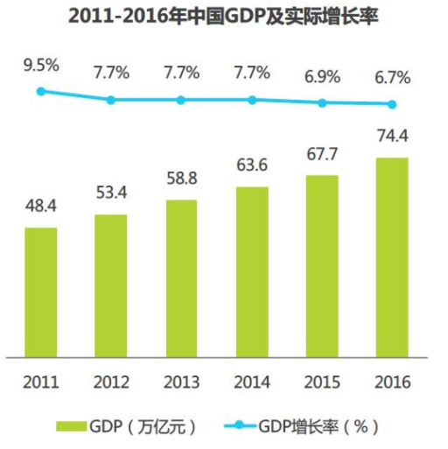

图片来源：国家统计局

图4-2 2011-2016年中国智能手机保有量以及渗透率

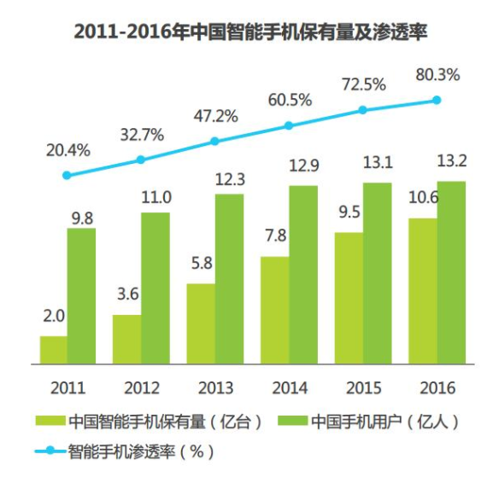

图片来源：国家统计局

### 社会环境分析

城市空气污染问题越来越严重，城市交通拥堵等出行问题亟待解决。2016年北京市日均浓度未达标天数总共达到了168天，占全年的45.9%的时间，成城市居民的健康造成了极大的威胁；2016年济南，哈尔滨，背景等主要一二线城市的拥堵指数均高达2左右，致使城市出行的效率大大的降低；并且人们对“最后一公里”的短距离出行的需求愈发强烈，并且虽然生活质量的提高，人们的综合道德品质不断的提升；以及无桩性质的网络共享单车更加的便捷等一系列因素的综合出现，共享单车以其绿色出行，轻便高效，随时停随地放的出行模式赢得了社会的好感和政府的鼓励支持。

图4-3 2016年北京市日均浓度达标情况饼状图

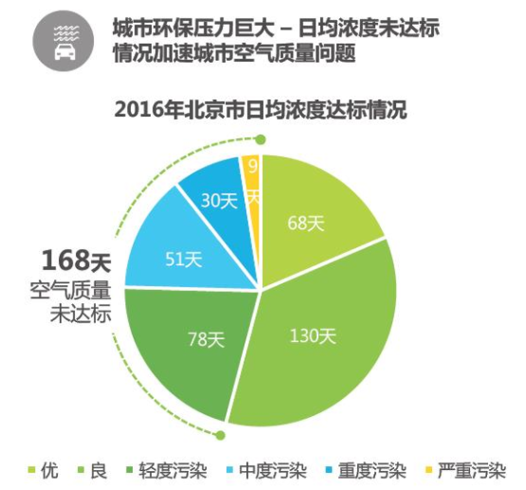

图片来源：北京市环境保护局

图4-4 2016年中国主要城市拥堵指数

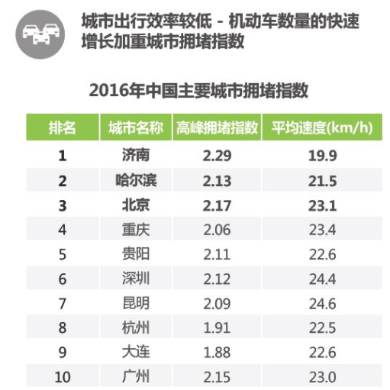

图片来源：北京市环境保护局

### 技术环境分析

随着4G移动网络的普及，GPS定位技术对用户寻找无桩型单车提供了支持；并且随着微信支付和支付宝支付等移动支付方式的线下普及，让单车的结算更加便捷，用户的体验更加友好；共享单车的发展大量的将物联网运用于城市的交通出行，由此以来可以实现人与物的连接的规模化，同时在单车产品的持续迭代更新，技术的不断探索过程中，使得二维码识别、防盗、定位等各技术方面不断精准化，开创了人与物互联互通的新模式，大幅度的推进了物联网的发展；工业技术方面的提升，例如轴传动、实心轮胎、铝合金车架焊接工艺、太阳能发电板等都使得共享单车的寿命更加长久，与传统的单车相比，骑行时更加稳定，也为用户的骑行创造出了更好的体验。

### 总结

共享单车的诞生，不仅极大的解决了“最后三公里”的出行难题，同时对于公民健康、城市环保、绿色出行也有非常重要的意义，与当下人们更加推崇的低碳环保、健身出行的生活理念相吻合，因此共享单车行业的发展具有很强的潜力。据艾瑞监测数据统计显示，截止2017年7月，共享单车已有的用户数量达到一亿，如今，共享单车在一二线城市的出行中已占据了重要位置。未来共享单车将如何发展才能更加合理呢？综上所述，笔者认为主要从两个角度考虑：一是各共享单车企业应该积极的与政府保持良好的互动关系，形成合理健全的沟通机制，与城市政府部门一起讨论，对单车的投放位置以及投放数量进行有效的规划，同时制定合理政策，对不规范停车的行为进行惩罚和有效监管；另一点是共享单车企业要想持久健康的发展运营，必须严格加强对自身运营的管理要求，及时维修有故障的单车、回收已损坏的单车，为维护好市容市貌贡献一份责任。

## SWOT分析

### 优势分析

1. 摩拜优势：

摩拜单车的经营模式是产品+技术，自主研发，设计，生产产品，非常符合年轻人对出行个性化的追求。同时上市的第一代车辆就配置有GPS定位，是国内第一家配备GPS的单车企业，大量的现代工业技术运用到单车上，比如空芯轮胎，轴传动等技术，相比于普通[自行车](http://www.ocn.com.cn/reports/2006273zixingche.shtml" \t "_blank)来说免修年限长。使用手机app扫描二维码解锁，非常的简便快捷，不容易破解密码，这样一来，一定程度上既满足用户的出行需求，也延长了单车的使用寿命。并且没有固定停车桩的限制，可以随时随地停放，与传统共享单车相比更加灵活方便。并且单车的骑行时间不受限制，不需要担心出行时间与单车营运时间的问题。另外还不需要到指定地点办理充值退卡，直接在手机app上就可以充值，退款，和银行卡网银绑定，简单快捷。摩拜拥有大量的资本投入，投资方包括红杉、熊猫资本、高瓴资本、创新工厂等著名投资机构。最重要的是互联网巨头公司腾讯的战略投资，这对于摩拜单车在将来的大数据方面和流量导入都有一定优势。

1. Ofo优势

产品设计轻便，骑行体验特别好；押金少，只需要99元；骑行便宜，师生认证用户为0.5元/小时，非师生认证用户为1元/小时，不满1小时部分按1小时计费；成本低，每辆只需300元左右，因此回收成本速度更快；资金量足够大，先后获得超过10亿美元融资；

### 劣势分析

1. 摩拜劣势

摩拜单车的押金过高，相对于ofo 99元来说，摩拜的押金299元显然贵了许多；一元/半小时骑行价格与一二线城市的公交价格相比并不便宜，短距离出行完全可以乘坐公交来替代，而且还不需要押金。第一代摩拜单车为了延长使用寿命而设计的实心胎，无链条轴传动等，使得单车车身非常的笨重，用户的骑行体验非常不好。。单车上安装的GPS定位也不是很精准，这些骑行问题给用户的直接体验感受很差，因此这些问题对单车企业来说是致命的，会导致客户的不满意从而流失大量用户。车辆的损坏问题也非常严重，一些素质低下的人对车辆进行恶意损坏，甚至销毁二维码，强加私锁据为己有等现象严重，导致大量的车辆投放到市场却不能骑行，增加了公司的运营成本。季节对骑行影响较大，比如夏天太热，冬天特别冷等情况，用户选择骑行的几率大量减少，并且冬天低温致使单车开锁不稳定，无法开锁问题严重。

1. Ofo劣势

单车质量低、设计欠考虑；OFO共享单车号码牌被刮、破胎、链子坏、车头变形等损坏现象非常严重,时常一路找下来挑不出一辆可以骑的。这些产品设计欠考虑、质量低的劣势给OFO共享单车在市场竞争中及用户选择中带来不利。

被损车辆多,维护成本高，由于成本太低，损坏率特别高，虽然很大一部分用户因OFO共享单车骑行轻便、租车便宜、费用低等优点愿意选择,但又由于OFO损坏车辆太多,特别是用车高峰期一辆好车难求,所以很多人放弃寻找；智能锁的加入太迟，导致后期市场发力不足，智能锁对单车后期的运营，大数据广告投放等盈利方案起着很大的作用，但是ofo前期设计并只用了机械锁，这些车辆投入到社会上，很难进行后期运营。

### 机会分析

1. 摩拜的机会：

摩拜单车从上线以来，车身的外形非常时尚，带给用户出行的便捷，以及绿色环保的概念受到了一二线城市许多年轻用户的喜爱，同时产品顺应了移动互联网的时代发展，产品更新快，可以快速解决用户不满意的问题，用户对单车的接受度越来越高；在资本大量加持的基础上，摩拜快速的吞并市场，经过几轮大金额的资本融资，加之摩拜在市场营销方面有丰富的经验，并且投入了充足的资本，在这个自媒体非常发达的时代，借助人们口碑相传的效应，让摩拜的推广速度非常迅速。并且摩拜的产品设计考虑很周全和长远，智能锁的提前布局和产品的稳定性，让摩拜在单车行业竞争的后期，有更多的盈利机会，比如根据用户位置的准确定位可以进行后期的大数据精准营销等。

1. Ofo的机会：

Ofo起源于校园，可以继续在校园市场上发力，并且校园的商业模式易复制，校园市场易运营，口碑相传快，因此吃透校园市场并且运营合理，市场会很广阔；其次ofo也意识到智能锁对单车市场未来的影响，迅速调整了产品策略，添加了智能锁；而且ofo单车骑行体验特别好，企业的资本足够充足，可以把更多的精力和资本投入到降低单车损坏率上，加大运营力度，这样ofo将会很快盈利。

### 威胁分析

1. 摩拜的威胁

摩拜前有OFO需要追赶、后有酷骑单车、小鸣、小蓝等的紧随，多家共享单车都各有优势，也各自取得了D轮多方融资。该行业目前竞争非常惨烈，摩拜单车必须不断完善产品体验，扩展新的市场，以保持长久的生命力在共享市场上维持现有的份额。要想保持单车龙头的位置，必须继续不断地开发单车市场，目前国内一线城市的单车市场已基本饱和，对于摩拜，开发新的单车市场迫在眉睫，比如开发国外市场，或者国内二三线城市的市场。同时在开拓市场的前提下，必须优化目前的运营管理方案，因为单车的运营维护需要较高的人工成本，并且时效性较高，只有合理有效的摆放自行车，才能更大限度的发挥自行车的作用，提高整个公司的盈利能力，否则一旦公司的融资能力降低，公司将很难生存。

1. Ofo的威胁

Ofo在创业之初的市场定位是校园内，产品方案也是为校园而设计，从初期的产品来看，并未想到走出校园市场，校园属于封闭市场，顾客素质较高，损坏不是特别严重，后来融资后走出校园，直接面向开放的市场，但是产品迭代速度太慢，以一个校园设计的产品方案应对开放市场的环境，造成了市场产品的错位，ofo面临的后期运营成本将远高于摩拜。比如没有充分准备就走出校园市场，导致初期大量ofo单车缺乏智能gps功能，投放到市场中如石沉大海，无法被用户定位；并且产品质量较差，极易被损坏，一旦部分零件被损坏，整辆自行车就无法被使用，并且无法被运营人员定位，导致ofo单车损坏后，单车基本被遗弃，产生大量的城市垃圾，对城市的形象造成严重的影响，势必被政府部门所诟病，对企业的发展将造成非常恶劣的影响。

## VRIO分析

### VRIO分析法分析摩拜和ofo的内部竞争优势

VRIO 模型是针对企业内部资源与能力，分析企业竞争优势和弱点的工具。关注企业的价值、稀有性、可模仿性和组织四个方面。企业的核心竞争力并不是一个笼统的概念就能说清的，必须将为企业内部实际细化的能力和资源从这四个方面进行综合考量。

企业的能力和资源不仅包括资产、人才、知名度、技术水平等基础方面，还包括企业的生产效率、研发投入、管理模式、市场占有率、劳动力成本、企业文化等与企业管理能力有关的事项，甚至还有与管理者个人有关的危机应对能力、开明程度等等，这些都是需要考察的地方，但是每个企业都存在着千差万别的实际情况，本研究只针对能反映摩拜和ofo公司资源和能力的主要方面进行分析。

声誉资源：企业的声誉主要从使用者的渗透率和使用频次来反映，声誉不好的企业肯定得不到顾客的喜爱，使用的频次自然就低。从2017年上半年共享单车app应用排名中可以看出，摩拜和ofo稳居前两名，从图中可以看出ofo的市场渗透率稍微高于摩拜，但是摩拜的使用频次高于ofo，其中原因归结于每辆ofo单车的成本远低于摩拜，投放市场的单车数量多于摩拜，所以用户市场占有率稍高，但是摩拜的产品的稳定性和友好度要高于ofo，所以使用频次摩拜要高于ofo。

图4-5 2017年上半年共享单车类App排行榜

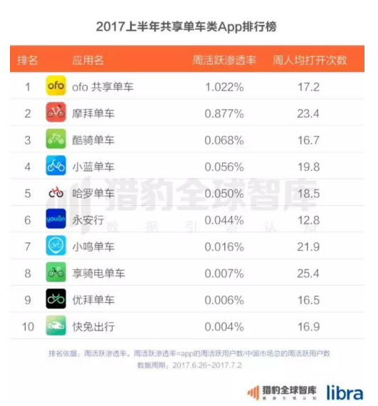

图片来源：来自猎豹券

企业规模：企业的规模主要从使用者的数量来反映，摩拜和ofo都已经经过了E轮融资，融资金额都超过了10亿美金，并且熬过了2017年上半年最激烈的补助竞争，企业和市场规模已经初步稳定。从下图单车app的下载量可以看出（包括360手机助手、应用宝、百度应用平台等7家知名Android软件分发平台），摩拜单车以超过五千万次的累计下载量位居第一名;OFO累计下载量为超过三千万次位居第二名，第一名与第二名的差距较大；而之后的永安行、酷骑单车、小蓝单车等，都以越来越大的差距落后于前一名，可以看出摩拜的下载量超过了ofo、永安行、酷骑等行业第二名至第十名的总和。

图4-6 单车app累计下载量排行柱状图

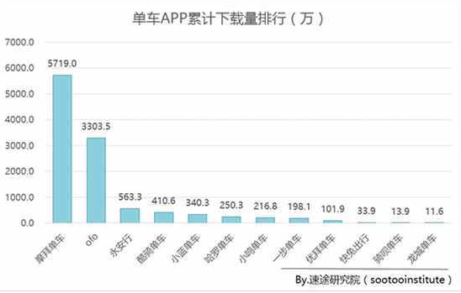

数据来源：速途研究院

资金运作能力：摩拜和ofo都具有较强的融资能力，从下图可以看出，从2016年下半年至2017年上半年，摩拜和ofo两家融资金额之和超过了20亿美元。

图4-7 ofo摩拜融资情况

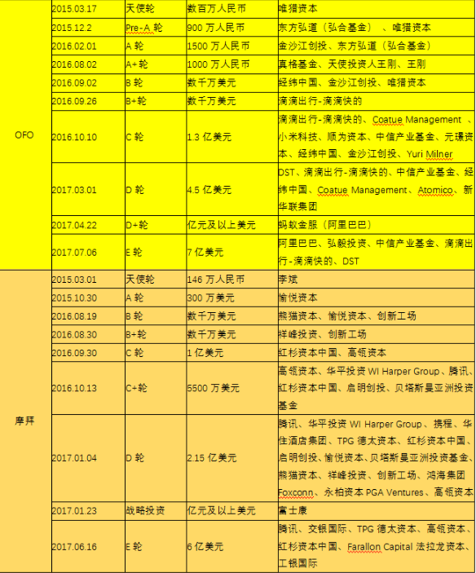

数据来源：IT桔子

对于摩拜和ofo来说，在目前市场竞争比较激烈的情况下，还处于投资烧钱的阶段，大量的营销活动也都是免费的，所以目前两家盈利能力并不强。但是两家在活动促销日，日订单量都已超过了千万，可见未来用户习惯一旦养成，仍具有可观的盈利能力。摩拜创始人胡玮玮在6月29日大连举办的夏季达沃斯论坛上说，共享单车只是物联网IOT的第一步，未来还可以拓展的方面很多。未来可以做很多更有价值的、更创新的东西，去拓展市场比当下的赚钱更重要。“现在盈利不是最重要，扩张市场是主要目标。”。共享单车市场虽然目前盈利性不被看好，但是从互联网平台企业历来看重的用户量，以及移动支付类企业的资金沉淀量来看，是非常具有潜力的，作为一个站在时代前沿发展中且未有上市的公司，笔者认为这样的运作结果是令人满意的，所以笔者认为摩拜和ofo的资金运作能力为其核心竞争力之一。

获取资源能力：企业的获取资源能力可以通过企业的业绩反映，ofo是单车行业成立最早的企业，由北大毕业的戴威成立于2014年，ofo自成立以来，不断拓展业务和覆盖面，不管从人力资源方面、资金方面ofo的获取资源能力是很强的。

摩拜由蔚来汽车创始人李斌投资，财经记者出身的胡玮炜创立于2015年1月，2016年4月正式上线运营，吸引了王晓峰等前Uber中国区众多高管加盟，从融资能力看，摩拜自成立至2017年7月，融资金额超过10亿美金，可见在资金获取能力方面，摩拜具有很强的能力，并且投资方不乏巨头企业的加盟，比如腾讯，并且摩拜独占微信流量入口，摩拜成立短短两年时间，估值已经超过了30亿美元，可见资源整合方面摩拜的能量同样很强大。

研发与创新能力：ofo产品前期主要的是面向校园内市场，后期的产品未准备充分就进入校园外的市场，技术沉淀有明显的不足。摩拜在整个的单车设计，研发阶段投入比较大，从下图可以看出摩拜的专利数量远高于ofo；

图4-8 摩拜单车，ofo单车专利申请数量对比图

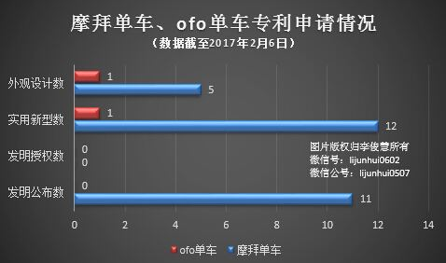

图片来源：微信公众号

人力资源管理能力：ofo的初创团队大部分都是北大学生，因此在公司扩张迅速的情况下，管理稍显混乱，并且在ofo大量融资后，投资方占据了部分ofo高管席位，导致投资方希望ofo快速扩张，而创业团队的准备尚且不足，导致市场盲目的扩张，产品迭代更新慢，市场上存在大量损坏的ofo单车，对企业的名声造成很坏的影响。

相反摩拜的投资人和创始人都有多年的创业管理经验，比如投资人王晓峰是销售背景出身，毕业于厦大管理系，工作历经宝洁、谷歌和腾讯等巨头科技公司，并最终以Uber上海总经理的身份被人们所熟知。而且创始人胡玮炜也有创业管理经验。

推广能力：知名第三方数据机构易观最新发布的 《2017年6月中国共享单车市场研究报告》显示，ofo月度活跃用户数达到4073.5万，稳居单车市场app第一；摩拜的月度活跃用户达到3548.6万，排名第二，月度活跃用户数落后于ofo达524.9万[18]。 从图4-9的2017年6月中国共享单车app活跃用户覆盖率top3可以看出，ofo活跃用户覆盖率为51.9%，超过一半份额，排名第一；摩拜单车活跃用户覆盖率为45.2%，排名第二。

图4-9 2017年6月中国共享单车APP活跃用户覆盖率TOP3

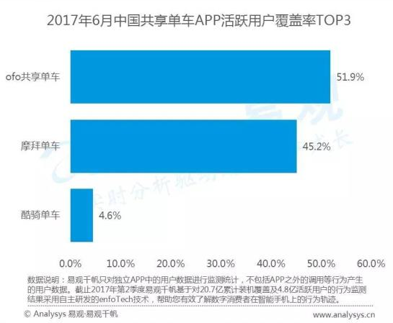

图片来源：易观千帆

盈利性：摩拜和ofo现阶段的商业模式犹如温室里的花朵，在目前的市场竞争环境下，均未能创造利润，仅仅是对资本的内耗。

1）摩拜以高质量单车提高用户体验，谋求长远发展，但高成本造价成为其盈利障碍；

2）ofo小黄车以大量低成本单车快速攻占市场，但高额的维修成本使公司的盈利前景扑朔迷离；

3）双寡头的竞争局面短期难以被打破，行业内部的激烈非常竞争，使得各家单车企业的议价能力极弱，是目前单车市场盈利的最大障碍。从目前单车市场的发展趋势来看，摩拜、ofo的发展模式有着互相结合的发展趋势，未来势必会在”重模式”与”轻模式”之间找到一个平衡点，但时间窗口是个未知数。在摩拜和ofo小黄车的盈利模式在健康可持续发展之前，需要资本的保驾护航将为其赢得更多的时间。

根据 VRIO 模型框架，对摩拜和ofo进行 VRIO 模型分析如下表

表4-1 摩拜和ofo的VRIO 模型分析表

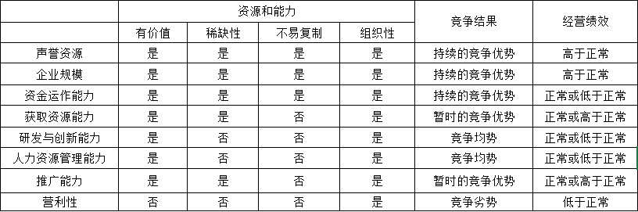

从上表中可以看出，摩拜和ofo单车除了声誉资源，企业规模，资金运作能力为公司提供持续的竞争优势以外，获取资源能力和推广能力提供暂时的竞争优势，而单车企业的研发和创新能力，人力资源管理能力，和盈利性使得公司处于竞争均势，并且稍有不足就有可能处于落后境地，而营利性处于竞争劣势，摩拜和ofo必须尽快寻找盈利能力。

# 结论与不足

## 结论

一方面，本人根据近一年多无数次的骑行各个品牌的共享单车经验，以及长期关注有关于共享单车领域的发展动态，并且与周围同事，朋友讨论单车企业的盈利能力，商业模式以及未来的战略市场规划等，同时经历了单车企业从诞生到发展壮大，并且部分单车企业被市场淘汰的过程，选择了当下最热门的话题之一作为研究对象一一共享单车，并且使用市场占有率最高，产品和商业模式最具有代表性的单车企业一一摩拜和ofo作为主要研究案例进行分析；另外硕士期间，对企业市场和战略研究的理论知识也有基本的掌握，比如竞争五力模型分析，SWOT分析，PEST分析以及VRIO分析等，在移动互联网和移动支付的背景下，将经典的竞争理论模型应用于新兴的共享单车行业，理论与实践相结合，旨在通过对摩拜和ofo的战略理论分析，帮助单车企业找出自己的优势和不足，制定有益于企业长久发展的市场战略方案。

本研究主要通过对单车调查问卷的分析，和竞争理论模型应用于单车企业摩拜和ofo的分析，得出共享单车已经成为“5公里”短距离出行的主力；借助移动互联网和移动支付的“东风”，共享单车发展迅速，单车骑行的客单价虽然很低，但是其庞大的用户群体和使用频次，未来有着巨大的盈利空间，前提是处理好单车投放的“潮汐现象“和合理的运营管理能力。2017年下半年，单车企业用户增长率逐渐减少，并且部分单车企业出现了负增长，可见单车企业未来的市场战略不应该只是单纯的扩展市场，应把更多的精力投放到单车的精细化运营上，提高单车的客单价和使用频次，并且把运营维护成本降到最低，挖掘更多的应用场景，在国内多元化经营的同时，可以开拓国外市场。

同时本研究所建立的共享企业市场和战略研究的分析框架，对于其他互联网企业进行战略分析也有着借鉴意义，研究中所阐述的摩拜和ofo在市场发展初期和企业发展壮大后，所面临的问题和机遇在其他互联网企业也或多或少的存在着，也能对其他企业产生一定的启发。

## 不足

由于本人的学术水平，国内资料缺乏的限制，并且共享单车也是新兴的事物，商业模式也缺乏参考对象，同时国内外关于共享单车的研究也非常少，本论文的大部分资料来源于时事新闻和第三方机构对共享单车的调查分析；同时本论文没有对单车的盈利能力进行详细的推导，文中有些分析不够深入导致观点不到位，这些不足有待条件成熟后进一步研究。

限于摩拜单车和ofo未上市的现状，本文所采取的数据也是大部分来源于网络以及第三方数据机构，无法使用直接的财务数据进行分析，对市场和战略分析来说是一个严重的不足。同时为了研究分析单车做的调查问卷，搜集的一些资料，因自身能力不足，经验不够等原因，对单车企业的市场和战略研究不够深入，本研究存在的很多问题有待继续投入精力思考与探索。

参考文献

1. 葛文静. 学位论文名[D]. 城市:大学名, 2014.
2. 王东. 重要的网络文章名[EB/OL]. [2015-04-19]. http://xxxx.com/39.shtml.
3. 人名. 硕士论文名[D]. 北京:北京交通大学, 2010.
4. 人名. 博士论文名[D]. 杭州:浙江大学, 2010.
5. 人名, 人名. 期刊论文名[J]. 期刊名, 2012, 27(1):111-113.
6. Epps J, Lichman S, Wu M. A study of [A]. Proceedings of EA '06 [C]. New York: ACM, 2006: 748-753.
7. Onur Cinar. Book Title[M]. Berkeley: Apress, 2012.

附录

|  |  |
| --- | --- |
| **共享单车竞争情况市场调查问卷** | |
|  |  |

|  |
| --- |
| **一：基本信息** |
|  |
| **1.** 您的性别： [单选题] [必答题] |
| |  |  |  | | --- | --- | --- | | ○ 男 | ○ 女 |  | |
|  |
| **2.** 您的年龄段： [单选题] [必答题] |
| |  |  |  |  |  |  |  |  | | --- | --- | --- | --- | --- | --- | --- | --- | | ○ 18岁以下 | ○ 18~25 | ○ 26~30 | ○ 31~40 | ○ 41~50 | ○ 51~60 | ○ 60以上 |  | |
|  |
| **3.** 您的职业类别？ [单选题] [必答题] |
| ○ 学生    ○ 公务员    ○ 企事业工作人员    ○ 个体经营者    ○ 其他 |
|  |
| **4.** 使用互联网的年限 [单选题] [必答题] |
| ○ 1年以下    ○ 1-3年    ○ 3-5年    ○ 5年以上 |
|  |
| **5.** 使用智能手机的年限 [单选题] [必答题] |
| ○ 1年以下    ○ 1-3年    ○ 3-5年    ○ 5年以上 |
|  |
| **6.** 是否使用过共享单车 [单选题] [必答题] |
| ○ 是    ○ 否 |
|  |
| **7.** 经常使用哪个牌子的共享单车（上一个答是的回答） [多选题] |
| □ 摩拜    □ ofo    □ 小蓝单车    □ 酷骑单车    □ 其他 \_\_\_\_\_\_\_\_\_\_\_\_\_\_\_\_\_ |
|  |
| **8.** 不使用的原因（若使用，请跳过该题） [多选题] |
| □ 不会骑自行车    □ 倾向于使用其他交通工具    □ 不愿意交押金    □ 没听说过，不了解    □ 听说过，没机会使用    □ 不能快速找到周边可用车辆    □ 费用原因    □ 找不到车    □ 其他 \_\_\_\_\_\_\_\_\_\_\_\_\_\_\_\_\_ |
|  |
| **9.** 你更认可共享单车哪一点 [单选题] [必答题] |
| ○ 随时随地停放，方便    ○ 不怕车子丢    ○ 比公交地铁便宜    ○ 锻炼身体    ○ 其他 \_\_\_\_\_\_\_\_\_\_\_\_\_\_\_\_\_ |
|  |
| **10.** 你觉得共享单车有哪些缺点？ [多选题] [必答题] |
| □ 随便停放，占用公共场所    □ 押金太高    □ 坏车率太高    □ 使用费用太高    □ 太难骑    □ 其他 \_\_\_\_\_\_\_\_\_\_\_\_\_\_\_\_\_ |
|  |
| **11.** 您通常什么情况下选择使用共享单车？ [多选题] [必答题] |
| □ 外出游玩    □ 超市购物    □ 通勤需要    □ 换乘公交或地铁    □ 锻炼身体    □ 以车代步，方便出行    □ 其他用途 |
|  |
| **12.** 您使用共享单车的频率？ [单选题] [必答题] |
| ○ 经常    ○ 有时候    ○ 偶尔    ○ 从不 |
|  |
| **13.** 影响您选择使用共享单车的因素有哪些？ [多选题] [必答题] |
| □ 外观    □ 费用    □ 安全性    □ 便捷性    □ 质量    □ 舒适度    □ 其他 |
|  |
| **14.** 您对共享单车的整体满意程度？ [单选题] [必答题] |
| ○ 非常满意    ○ 比较满意    ○ 满意    ○ 一般    ○ 不满意 |
|  |
| **15.** 您认为共享单车的站点应该设置在？ [多选题] [必答题] |
| □ 居民区内    □ 公司企业附近    □ 地铁或公交站附近    □ 学校附近    □ 各类大小商场附近    □ 其他 |
|  |
| **16.** 路边停靠着四台单车分别是摩拜，ofo，小蓝和酷骑单车，您会选择骑走哪一辆？ [单选题] [必答题] |
| ○ 摩拜    ○ ofo    ○ 小蓝    ○ 酷骑单车 |
|  |
| **17.** 您对共享单车收费标准的看法： [单选题] [必答题] |
| ○ 押金合理，价格合理    ○ 押金合理，价格偏高    ○ 押金不合理，价格合理    ○ 押金，价格均不合理 |
|  |
| **18.** 您使用共享单车过程中遇到哪些问题？ [多选题] [必答题] |
| □ 车辆有破损    □ 车辆被私自上锁    □ 找不到自行车停放点    □ 恶意损坏    □ 私卸车牌    □ 使用时收费过高    □ 打不开锁    □ 高峰期车子数量短缺    □ APP漏洞    □ 其他 |
|  |
| **19.** 您认为共享单车运营服务的以下哪些方面需要提升： [多选题] [必答题] |
| □ 增加自行车投放数量    □ 提高车辆完好率    □ 方便与地铁和公交车站的换乘    □ 增加单车耐用性    □ 增加亲子座椅配车数量    □ 增加租借点查询渠道（手机app、网络查询等）    □ 加强单车维护工作    □ 增强运营管理，检查违规使用用户    □ 其他 |
|  |
| 二：满意度调查 |
|  |
| **20.** 摩拜单车使用体验 [矩阵单选题] [必答题] |
| |  |  |  |  |  |  | | --- | --- | --- | --- | --- | --- | |  | 很不满意 | 不满意 | 一般 | 满意 | 很满意 | | **使用价格** | ○ | ○ | ○ | ○ | ○ | | **押金** | ○ | ○ | ○ | ○ | ○ | | **骑行体验** | ○ | ○ | ○ | ○ | ○ | | **开锁体验** | ○ | ○ | ○ | ○ | ○ | | **找车体验** | ○ | ○ | ○ | ○ | ○ | |
|  |
| **21.** ofo使用体验 [矩阵单选题] [必答题] |
| |  |  |  |  |  |  | | --- | --- | --- | --- | --- | --- | |  | 很不满意 | 不满意 | 一般 | 满意 | 很满意 | | **使用价格** | ○ | ○ | ○ | ○ | ○ | | **押金** | ○ | ○ | ○ | ○ | ○ | | **骑行体验** | ○ | ○ | ○ | ○ | ○ | | **开锁体验** | ○ | ○ | ○ | ○ | ○ | | **找车体验** | ○ | ○ | ○ | ○ | ○ | |
|  |
| **22.** 酷骑单车使用体验 [矩阵单选题] [必答题] |
| |  |  |  |  |  |  | | --- | --- | --- | --- | --- | --- | |  | 很不满意 | 不满意 | 一般 | 满意 | 很满意 | | **使用价格** | ○ | ○ | ○ | ○ | ○ | | **押金** | ○ | ○ | ○ | ○ | ○ | | **骑行体验** | ○ | ○ | ○ | ○ | ○ | | **开锁体验** | ○ | ○ | ○ | ○ | ○ | | **找车体验** | ○ | ○ | ○ | ○ | ○ | |
|  |
| **23.** 您对共享单车管理及发展有没有什么建议或意见？ [填空题] |
|  |
| \_\_\_\_\_\_\_\_\_\_\_\_\_\_\_\_\_\_\_\_\_\_\_\_\_\_\_\_\_\_\_\_\_ |
|  |
| **24.** 你如何看待打车软件前景？ [单选题] [必答题] |
| ○ 快速成长，但前途渺茫    ○ 市场广阔，前景无限    ○ 总有一天会被政府叫停    ○ 资本短缺时，将艰难前行 |
|  |
| 三：共享单车竞争状况调查 |
|  |
| **25.** 你所了解的共享单车的竞争方式有哪些？ [多选题] [必答题] |
| □ 融资    □ 免费送券    □ 月卡，季卡    □ 市场经销活动    □ 品牌推广    □ 其他 |
|  |
| **26.** 你所了解的单车软件补贴方式？ [多选题] [必答题] |
| □ 骑行免费送券    □ 骑行送红包    □ 充值奖励    □ 骑行免费参与抽奖    □ 其他 \_\_\_\_\_\_\_\_\_\_\_\_\_\_\_\_\_ |
|  |
| **27.** 你觉得哪家恭喜单车会存活到最后？ [多选题] [必答题] |
| □ 摩拜    □ ofo    □ 小蓝    □ 酷骑单车    □ 其他 \_\_\_\_\_\_\_\_\_\_\_\_\_\_\_\_\_ |

攻硕期间发表的论文与研究成果

致谢

本人在北京邮电大学学习生活了三年，经过三年的历练，本人的工商管理知识丰富度上升到了一个新的高度，在此非常感谢学校老师的谆谆教导。 感谢北京邮电大学让我又拥有了一次美好的学习体验，让我在平时的学习期间我获得了比较系统、完整的管理理论知识。我思想的充实得益于我的老师和同学们，非常感谢各科任教的老师能够不嫌弃本人愚鲁，细致讲解专业知识，使我能将管理知识运用到实践中，同时感谢同学们的帮助，使我感受到了兄弟般的深情。

在论文完成之际，我要将最诚挚的谢意送给我敬爱的导师张翼先生，感谢您在我人生最重要的阶段为我指明方向。在本篇论文的写作过程中，您给予了我耐心的指导，同时您的博学与做学问的精神让我铭记脑海。不管是从学习上还是生活上，我都能无时不刻感受到您的力量，您的敏于观察、精益求精的治学态度让我非常钦佩。在今后的人生路上，我会以您为标杆，努力达到您的境界。同时感谢所有关心过我、指导过我的老师们，感谢你们对我的帮助。

北京邮电大学的学习经历是我这辈子最宝贵的财富，今后我将努力生活、认真工作，同时不忘学习，用美丽的人生回报关心我的人。

感谢父母和家人对我的帮助和支持。

感谢各位专家在百忙之中评审我的论文。

感谢所有关心、支持和帮助我的人。

王道健

2017年9月26